DOCUMENTACIÓN CASOS DE USO EXTENDIDO

ANÁLISIS Y DESARROLLO DE UN SISTEMA DE INFORMACIÓN DE CONSULTA Y AGENDAMIENTO DE CITAS ODONTOLÓGICAS

#Ref. |  | CU01
Caso de Uso |  | Iniciar Sesión
Autor |  | Jhojan Esteban Cubillos Mojica, Sergio López López, Jeison Andrey Sosa Espitia
Fecha |  | Lunes 20 de octubre de 2025
Versión |  | Versión 3
Actore/s |  | Paciente, Administrador, Odontólogo
Tipo |  | Principal
Descripción: |  | El sistema deberá pedir al usuario el correo y Password registrados para poder acceder al sistema
Referencias Cruzadas | C.U | N/A
 | R.F | RF01
Precondición |  | Tiene que haber una cuenta ya registrada en el sistema
Secuencia Normal
E1. Escenario de Ingresar al sistema
- El actor selecciona Iniciar Sesión en la interfaz inicial
- El sistema muestra los campos a ser ingresados
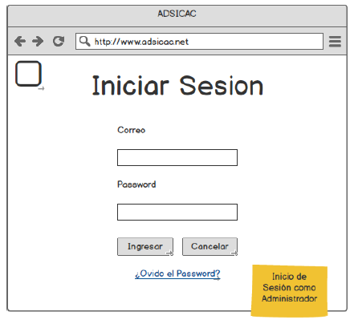
- El actor completa los campos requeridos
- El sistema valida los datos
- El sistema notifica el ingreso satisfactorio al sistema
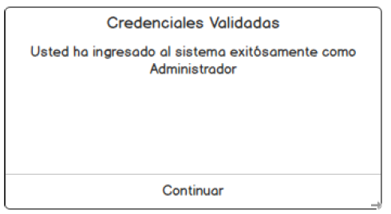

Postcondición |  | El sistema muestra una interfaz de acuerdo al tipo de actor que haya iniciado la sesión
E2. Escenario de Recuperar Password
- El actor selecciona el apartado de ¿Olvidó el Password?
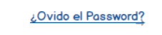
- El sistema muestra los datos a ser ingresados para la recuperación
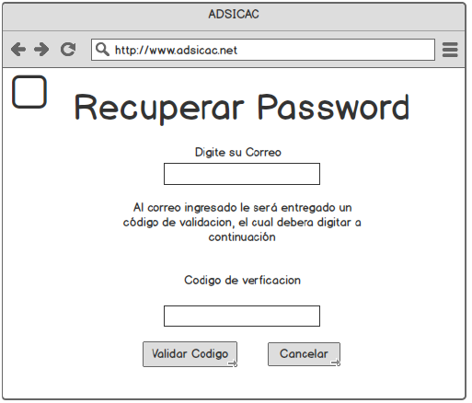
- El actor completa los campos requeridos y digita el código de verificación
- El sistema valida el código
- El sistema solicita el cambio del Password (por seguridad), adicional muestra los campos requeridos a completar
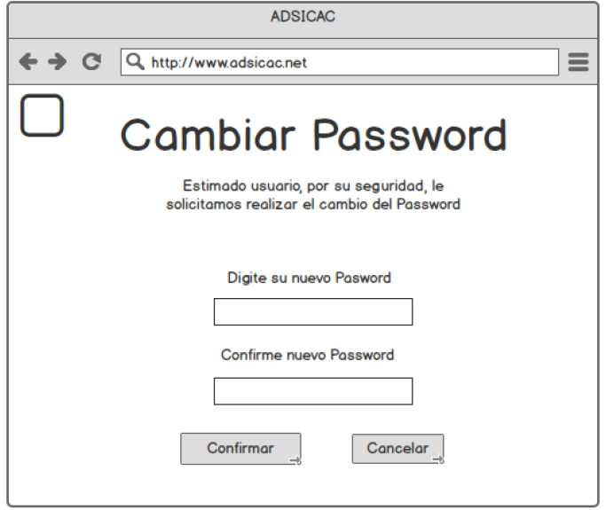
- El usuario completa los campos requeridos y selecciona la opción de Confirmar
- El sistema actualiza la contraseña
- El sistema notifica al actor sobre el cambio exitoso del Password
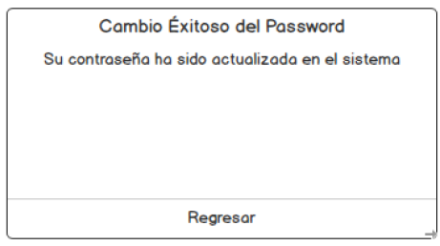

Postcondición |  | El sistema regresa a la interfaz de Inicio de Sesión
Caminos Alternos
S1. El actor abandona el proceso
S1.1. El actor presiona el botón de cancelar
S1.2. El sistema regresa a la interfaz previa

S2. El actor abandona el proceso
S2.1 El actor presiona el botón de Cancelar
S2.5 El sistema regresa a la interfaz de Inicio de Sesión

Excepciones
E1. Los datos ingresados no corresponden a los de la cuenta registrada
E1.1 El sistema notifica al actor que los datos ingresados no son correctos

E2 El correo ingresado no se encuentra en los registros del sistema
E2.1 El sistema indica que el correo ingresado no se encuentra en el sistema

Frecuencia Esperada |  | 7/ día
Prioridad |  | Alta
Comentarios |  | Sin comentario

#Ref. |  | CU02
Caso de Uso |  | Validar Credenciales
Autor |  | Jhojan Esteban Cubillos Mojica, Sergio López López, Jeison Andrey Sosa Espitia
Fecha |  | Lunes 20 de octubre de 2025
Versión |  | Versión 3
Actore/s |  | Paciente, Administrador, Odontólogo
Tipo |  | Principal
Descripción: |  | El sistema validará las credenciales ingresadas
Referencias Cruzadas | C.U | CU01
 | R.F | RF01
Precondición |  | Tiene que haber seleccionado la opción de Ingresar en Iniciar Sesión
Secuencia Normal
E1. Escenario de Credenciales Validadas
- El actor selecciona Ingresar en la interfaz de Iniciar Sesión tras haber completado sus respectivos campos
- El sistema valida las credenciales
- El sistema notifica la validación de las credenciales
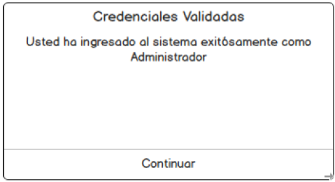

Postcondición |  | El sistema muestra una notificación de las credenciales validadas
E2. Escenario de Credenciales Inválidas
- El actor selecciona Ingresar en la interfaz de Iniciar Sesión
- El sistema valida las credenciales
- El sistema notifica al actor que las credenciales nos han sido digitadas correctamente, por lo que debe verificarlo e ingresar de nuevo
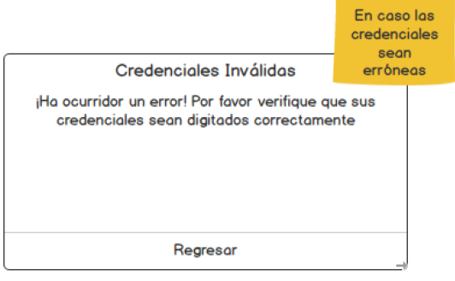

Postcondición |  | El sistema regresa a la interfaz de Iniciar Sesión
Caminos Alternos
N/A

Excepciones
N/A

Frecuencia Esperada |  | Sin definir
Prioridad |  | Alta
Comentarios |  | Sin comentario

#Ref. |  | CU03
Caso de Uso |  | Recuperar Password
Autor |  | Jhojan Esteban Cubillos Mojica, Sergio López López, Jeison Andrey Sosa Espitia
Fecha |  | Lunes 20 de octubre de 2025
Versión |  | Versión 3
Actore/s |  | Paciente, Administrador, Odontólogo
Tipo |  | Principal
Descripción: |  | El sistema deberá permitir al usuario poder recuperar su Password al no recordarlo
Referencias Cruzadas | C.U | CU01
 | R.F | RF01
Precondición |  | Tiene que haber seleccionado la opción ¿Olvidó su Password?
Secuencia Normal
E1. Escenario de Recuperación del Password
- El actor selecciona el apartado de ¿Olvidó el Password?

- El sistema muestra los datos a ser ingresados para la recuperación

- El actor completa los campos requeridos y digita el código de verificación
- El sistema valida el código
- El sistema solicita el cambio del Password (por seguridad), adicional muestra los campos requeridos a completar

- El usuario completa los campos requeridos y selecciona la opción de Confirmar
- El sistema actualiza la contraseña
- El sistema notifica al actor sobre el cambio exitoso del Password


Postcondición |  | El sistema actualizará en su base de datos la actualización del Password
Caminos Alternos
S1. El actor abandona el proceso
S1.1. El actor presiona el botón de Cancelar
S1.2. El sistema regresa a la interfaz previa

Excepciones
E1. El correo ingresado no corresponde al de la cuenta registrada
E1.1 El sistema notifica al actor que el correo no se encuentra registrado

Frecuencia Esperada |  | Sin definir
Prioridad |  | Media
Comentarios |  | Sin comentario

#Ref. |  | CU04
Caso de Uso |  | Gestionar Odontólogos
Autor |  | Jhojan Esteban Cubillos Mojica, Sergio López López, Jeison Andrey Sosa Espitia
Fecha |  | Lunes 20 de octubre de 2025
Versión |  | Versión 3
Actore/s |  | Administrador
Tipo |  | Principal
Descripción: |  | El sistema permitirá al administrador gestionar las cuentas de los odontólogos que tendrán acceso al mismo
Referencias Cruzadas | C.U | CU01
 | R.F | RF04
Precondición |  | Debe haber una cuenta (Administrador) ya registrada en el sistema para acceder a este módulo
Secuencia Normal
- El actor ingresa a la opción de Gestionar Odontólogos
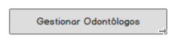
- El sistema muestra una ventana con las opciones de gestión para las cuentas de los odontólogos
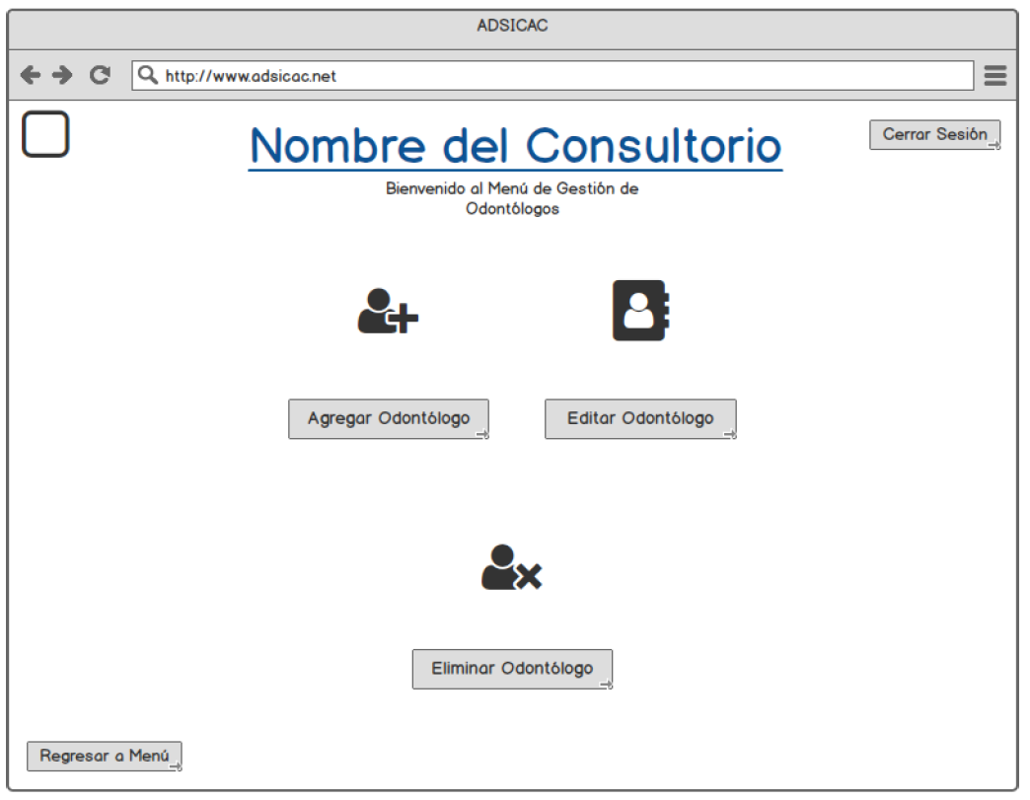

Postcondición |  | El sistema muestra las opciones de gestión de odontólogos
Caminos Alternos
S1. El actor abandona el proceso
S1.1. El actor selecciona la opción de Cerrar Sesión
S1.2. El sistema regresa a la interfaz inicial

S2. El actor regresa a la interfaz de Menú
S2.1. El actor selecciona la opción de Regresar a Menú
S2.2. El sistema regresa a la interfaz de Menú

Excepciones
N/A

Frecuencia Esperada |  | Sin definir
Prioridad |  | Alta
Comentarios |  | Sin comentario

#Ref. |  | CU05
Caso de Uso |  | Agregar Odontólogo
Autor |  | Jhojan Esteban Cubillos Mojica, Sergio López López, Jeison Andrey Sosa Espitia
Fecha |  | Lunes 20 de octubre de 2025
Versión |  | Versión 3
Actore/s |  | Administrador
Tipo |  | Principal
Descripción: |  | El sistema permitirá al administrador crear y agregar la cuenta de un Odontólogo al sistema, para su posterior acceso
Referencias Cruzadas | C.U | CU04
 | R.F | RF04
Precondición |  | El actor debe haber ingresado previamente a la opción de Odontólogos
Secuencia Normal
- El actor selecciona la opción de agregar odontólogo
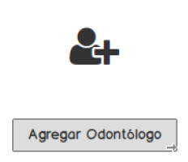
- El sistema muestra los campos a completar
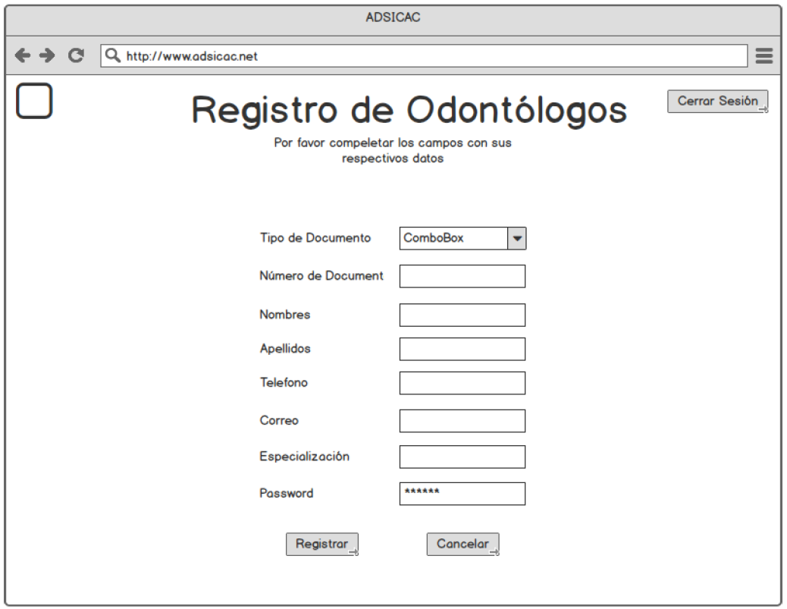
- El actor completa los campos con los datos respectivos y selecciona Registrar
- El sistema valida los datos
- El sistema notifica al actor que la cuenta ha sido creada exitosamente
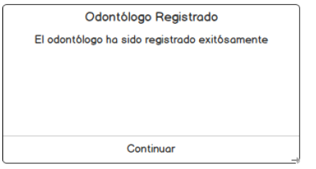

Postcondición |  | La nueva cuenta será registrada en el sistema para su posterior ingreso a través del Inicio de Sesión
Caminos Alternos
S1. El actor abandona el proceso
S1.1. El actor presiona el botón de Cancelar
S1.2. El sistema regresa a la interfaz de gestionar odontólogos

Excepciones
E1. Los datos ingresados no corresponden al formato establecido
E1.1 El sistema notifica al actor que los datos no son válidos

Frecuencia Esperada |  | Sin definir
Prioridad |  | Media
Comentarios |  | Sin comentario

#Ref. |  | CU06
Caso de Uso |  | Editar Odontólogo
Autor |  | Jhojan Esteban Cubillos Mojica, Sergio López López, Jeison Andrey Sosa Espitia
Fecha |  | Lunes 20 de octubre de 2025
Versión |  | Versión 3
Actore/s |  | Administrador
Tipo |  | Opcional
Descripción: |  | El sistema permitirá al administrador modificar los datos de la cuenta del odontólogo registrado
Referencias Cruzadas | C.U | CU04
 | R.F | RF04
Precondición |  | Debe haber una cuenta ya registrada en el sistema para que el administrador acceda a la edición de sus datos
Secuencia Normal
- El actor selecciona la opción de editar odontólogo
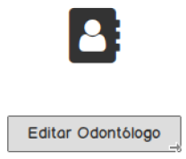
- El sistema muestra un listado de las cuentas registradas
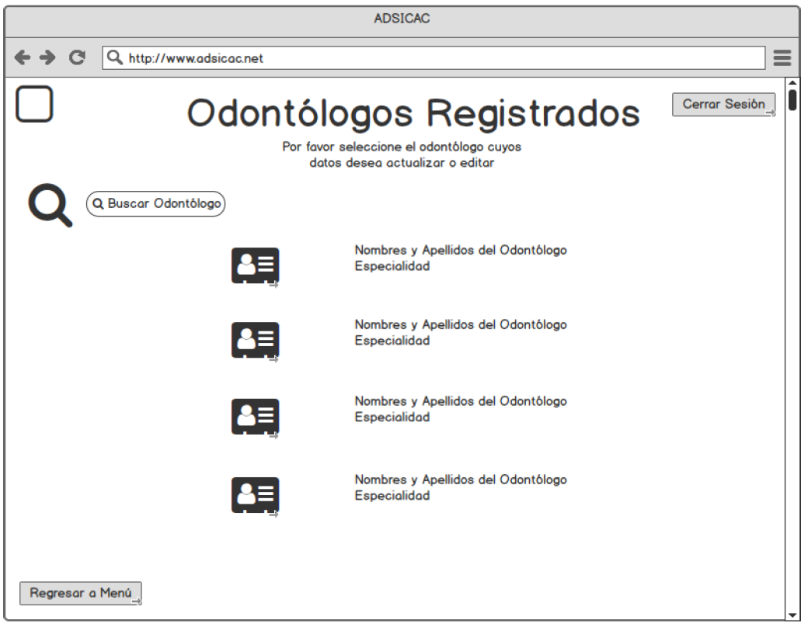
- El actor selecciona la cuenta a editar
- El sistema muestra los datos de la cuenta registrada que el actor puede cambiar (siendo identificados por tener un “*” al final)
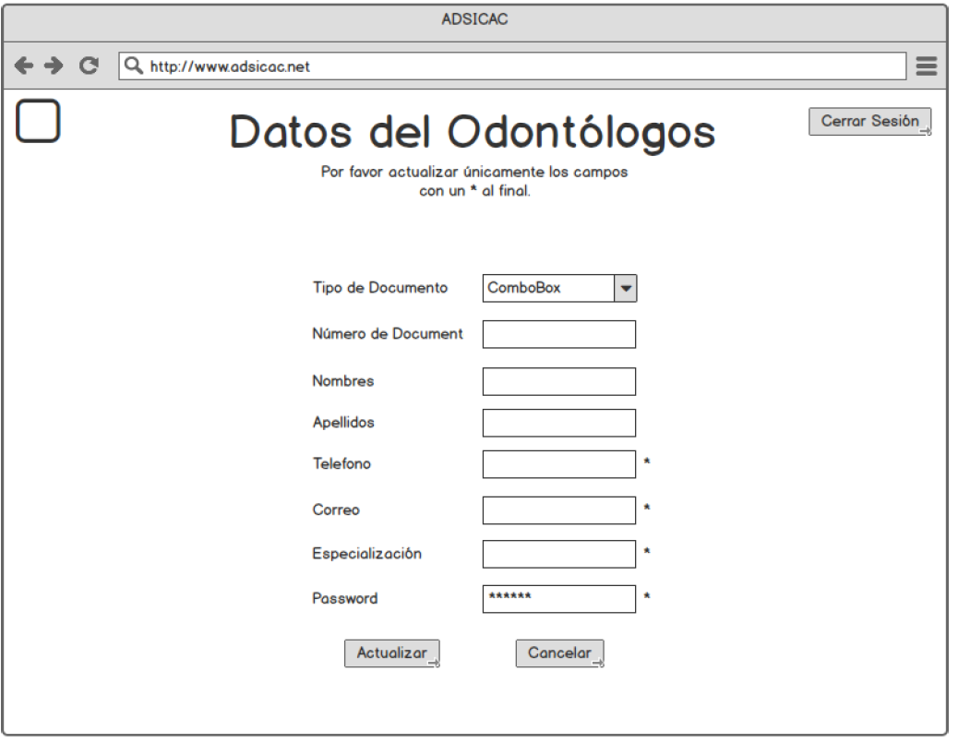
- El actor modifica los datos en los campos deseados y selecciona Actualizar
- El sistema notifica al actor que la cuenta registrada ha sido actualizada exitosamente
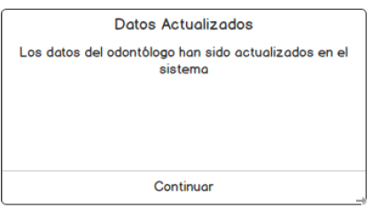

Postcondición |  | La cuenta será modificada en el sistema
Caminos Alternos
S1. El actor abandona el proceso
S1.1. El actor presiona el botón de Cancelar
S1.2. El sistema regresa a la interfaz de gestionar odontólogos

Excepciones
E1. Los datos modificados no corresponden al formato establecido
E1.1 El sistema notifica al actor que los datos modificados no son válidos

Frecuencia Esperada |  | Sin definir
Prioridad |  | Baja
Comentarios |  | Sin comentario

#Ref. |  | CU07
Caso de Uso |  | Eliminar Odontólogo
Autor |  | Jhojan Esteban Cubillos Mojica, Sergio López López, Jeison Andrey Sosa Espitia
Fecha |  | Lunes 20 de octubre de 2025
Versión |  | Versión 3
Actore/s |  | Administrador
Tipo |  | Opcional
Descripción: |  | El sistema permitirá al administrador eliminar la cuenta de un odontólogo registrado en el sistema
Referencias Cruzadas | C.U | CU04
 | R.F | RF04
Precondición |  | Debe haber una cuenta ya registrada en el sistema para que el administrador la pueda eliminar
Secuencia Normal
- El actor selecciona la opción de eliminar odontólogo
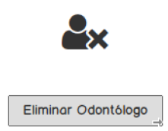
- El sistema muestra una lista de las cuentas registradas en el sistema
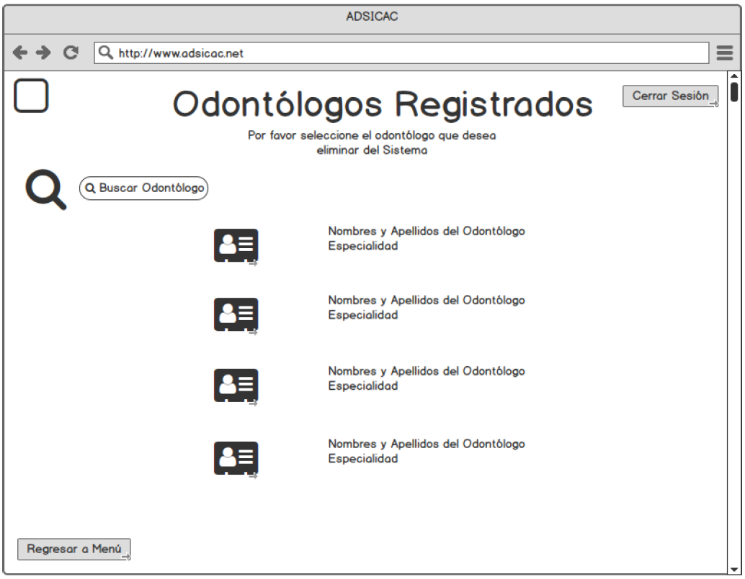
- El actor selecciona la cuenta a eliminar
- El sistema consulta al actor si de verdad quiere eliminar la cuenta del sistema
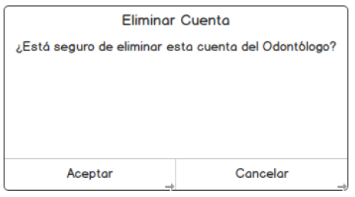
- El actor valida la consulta
- El sistema notifica al actor que la cuenta ha sido eliminada exitosamente
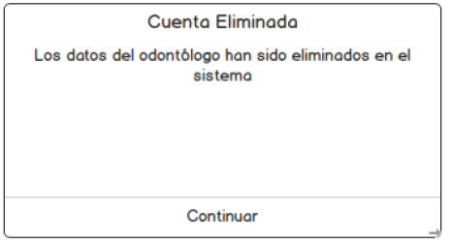

Postcondición |  | La cuenta eliminada ya no podrá acceder al sistema
Caminos Alternos
S1. El actor abandona el proceso
S1.1. El actor presiona el botón de Cancelar
S1.2. El sistema regresa a la interfaz de gestionar odontólogos

Excepciones
N/A

Frecuencia Esperada |  | Sin definir
Prioridad |  | Baja
Comentarios |  | Sin comentario

#Ref. |  | CU08
Caso de Uso |  | Gestionar Servicios
Autor |  | Jhojan Esteban Cubillos Mojica, Sergio López López, Jeison Andrey Sosa Espitia
Fecha |  | Lunes 20 de octubre de 2025
Versión |  | Versión 3
Actore/s |  | Administrador
Tipo |  | Principal
Descripción: |  | El sistema permitirá al administrador gestionar los servicios que posteriormente podrán ser consultados por el cliente
Referencias Cruzadas | C.U | CU01
 | R.F | RF02
Precondición |  | Tiene que haber un usuario (administrador) ya registrado en el sistema
Secuencia Normal
- El actor ingresa a la opción de Gestionar Servicios

- El sistema muestra una ventana con las opciones de gestión para los servicios que se muestran en la interfaz inicial
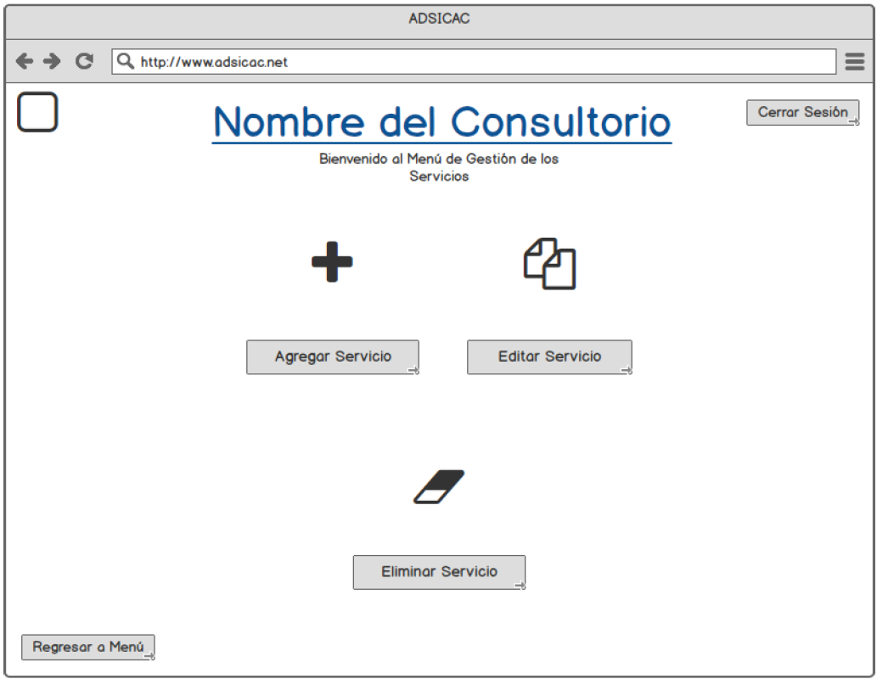

Postcondición |  | El sistema muestra las opciones de gestión de los servicios
Caminos Alternos
S1. El actor abandona el proceso
S1.1. El actor selecciona la opción de Cerrar Sesión
S1.2. El sistema regresa a la interfaz inicial

S2. El actor regresa a la interfaz de Menú
S2.1. El actor selecciona la opción de Regresar a Menú
S2.2. El sistema regresa a la interfaz de Menú

Excepciones
N/A

Frecuencia Esperada |  | Sin definir
Prioridad |  | Media
Comentarios |  | Sin comentario

#Ref. |  | CU09
Caso de Uso |  | Agregar Servicio
Autor |  | Jhojan Esteban Cubillos Mojica, Sergio López López, Jeison Andrey Sosa Espitia
Fecha |  | Lunes 20 de octubre de 2025
Versión |  | Versión 3
Actore/s |  | Administrador
Tipo |  | Principal
Descripción: |  | El sistema permitirá al administrador crear los servicios que posteriormente podrán ser consultados por el cliente
Referencias Cruzadas | C.U | CU08
 | R.F | RF02
Precondición |  | El actor debe haber ingresado a la opción del módulo Gestionar Servicios
Secuencia Normal
- El actor selecciona la opción de agregar servicio
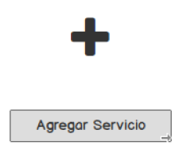
- El sistema muestra los campos a completar
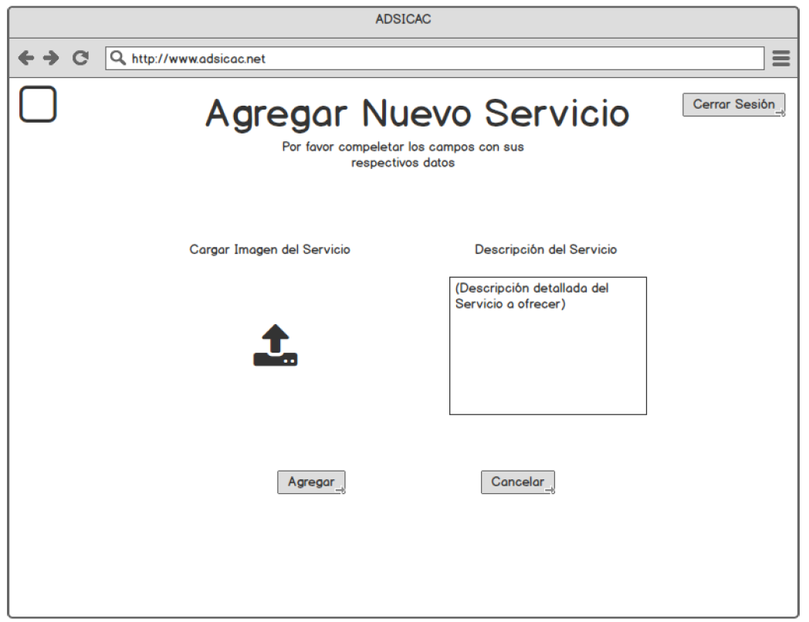
- El actor completa los campos con los datos respectivos y selecciona Agregar
- El sistema valida los datos
- El sistema notifica al actor de que el servicio ha sido agregado exitosamente
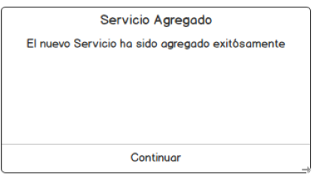

Postcondición |  | El servicio agregado se mostrará en la plataforma digital para su posterior consulta
Caminos Alternos
S1. El actor abandona el proceso
S1.1. El actor presiona el botón de Cancelar
S1.2. El sistema regresa a la interfaz de gestionar servicios

Excepciones
E1. Los datos ingresados no corresponden al formato establecido
E1.1 El sistema notifica al actor que los datos no son válidos

Frecuencia Esperada |  | Sin definir
Prioridad |  | Media
Comentarios |  | Sin comentario

#Ref. |  | CU10
Caso de Uso |  | Editar Servicio
Autor |  | Jhojan Esteban Cubillos Mojica, Sergio López López, Jeison Andrey Sosa Espitia
Fecha |  | Lunes 20 de octubre de 2025
Versión |  | Versión 3
Actore/s |  | Administrador
Tipo |  | Opcional
Descripción: |  | El sistema permitirá al administrador editar los servicios que son consultados por el cliente
Referencias Cruzadas | C.U | CU08
 | R.F | RF02
Precondición |  | El actor debe haber ingresado a la opción del módulo Gestionar Servicios
Secuencia Normal
- El actor selecciona la opción de editar servicio
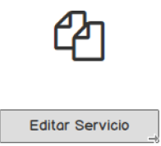
- El sistema muestra una lista de servicios que ya han sido creados y agregados a la plataforma
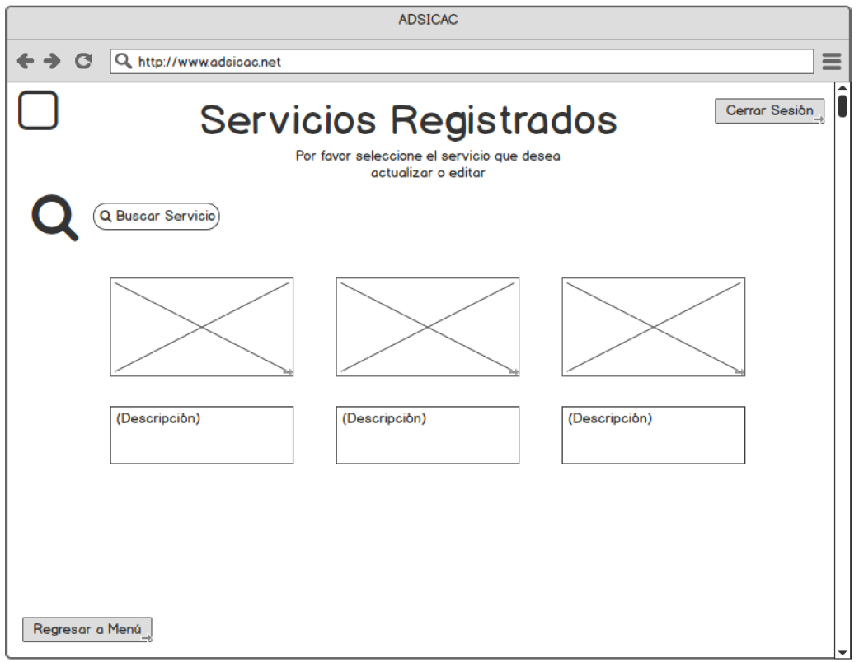
- El actor selecciona el servicio a editar
- El actor modifica los datos en los campos a editar y selecciona Actualizar
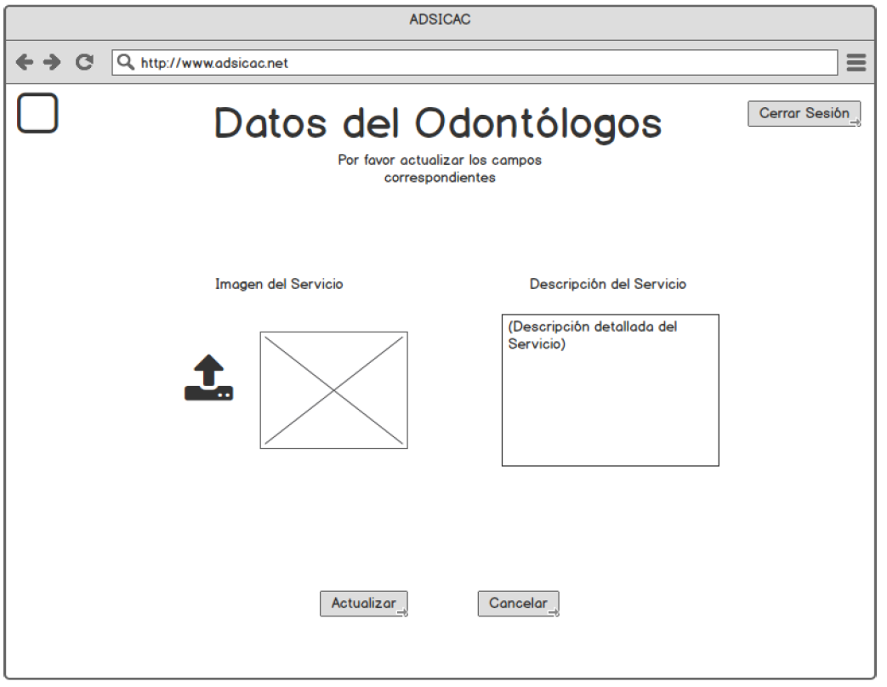
- El sistema valida los datos modificados
- El sistema notifica al actor de que el servicio ha sido editado exitosamente
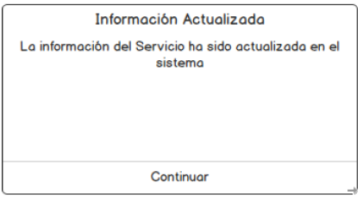

Postcondición |  | El servicio editado se actualizará en la plataforma digital
Caminos Alternos
S1. El actor abandona el proceso
S1.1. El actor presiona el botón de Cancelar
S1.2. El sistema regresa a la interfaz de gestionar servicios

Excepciones
E1. Los datos modificados no corresponden al formato establecido
E1.1 El sistema notifica al actor que los datos modificados no son válidos

Frecuencia Esperada |  | Sin definir
Prioridad |  | Baja
Comentarios |  | Sin comentario

#Ref. |  | CU11
Caso de Uso |  | Eliminar Servicio
Autor |  | Jhojan Esteban Cubillos Mojica, Sergio López López, Jeison Andrey Sosa Espitia
Fecha |  | Lunes 20 de octubre de 2025
Versión |  | Versión 3
Actore/s |  | Administrador
Tipo |  | Opcional
Descripción: |  | El sistema permitirá al administrador eliminar los servicios que son consultados por el cliente
Referencias Cruzadas | C.U | CU08
 | R.F | RF02
Precondición |  | El actor debe haber ingresado a la opción del módulo Gestionar Servicios
Secuencia Normal
- El actor selecciona la opción de eliminar servicio
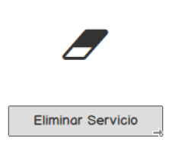
- El sistema muestra una lista de servicios que ya han sido creados y agregados a la plataforma
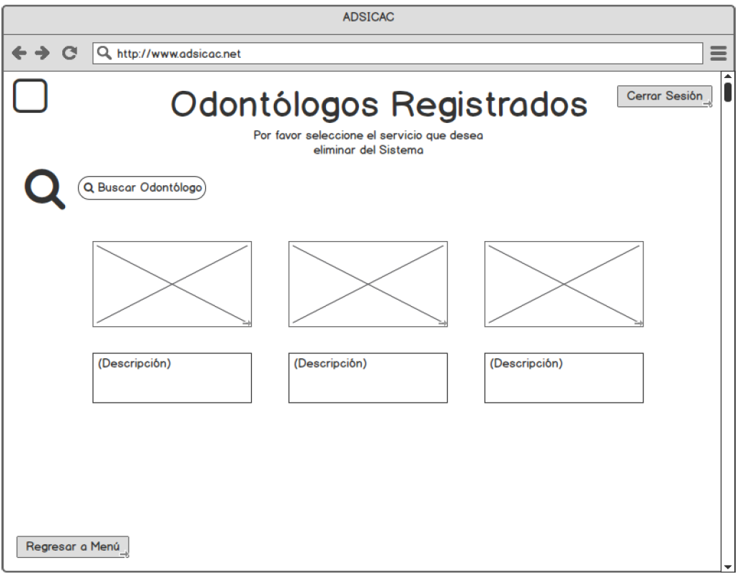
- El actor selecciona el servicio a eliminar
- El sistema consulta al actor si de verdad quiere eliminar el servicio de la plataforma
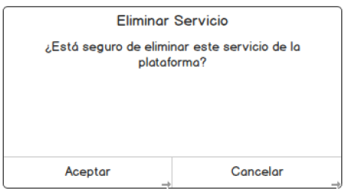
- El actor valida la consulta
- El sistema notifica al actor que el servicio ha sido eliminado exitosamente
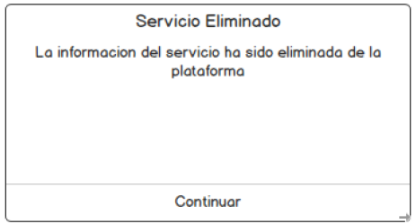

Postcondición |  | El servicio eliminado ya no podrá ser consultado en la plataforma digital
Caminos Alternos
S1. El actor abandona el proceso
S1.1. El actor presiona el botón de Cancelar
S1.2. El sistema regresa a la interfaz de gestionar servicios

Excepciones
N/A

Frecuencia Esperada |  | Sin definir
Prioridad |  | Baja
Comentarios |  | Sin comentario

#Ref. |  | CU12
Caso de Uso |  | Consultar Servicios
Autor |  | Jhojan Esteban Cubillos Mojica, Sergio López López, Jeison Andrey Sosa Espitia
Fecha |  | Lunes 20 de octubre de 2025
Versión |  | Versión 3
Actore/s |  | Cliente, Administrador
Tipo |  | Principal
Descripción: |  | La plataforma digital permitirá al Cliente consultar los servicios ofrecidos por el Consultorio, sin necesidad de iniciar sesión o estar registrado en el sistema. Así mismo el administrador podrá acceder a la consulta de servicios como administrador
Referencias Cruzadas | C.U | N/A
 | R.F | RF02
Precondición |  | N/A
Secuencia Normal
- El actor ingresa a la plataforma sin haber iniciado sesión o registrado.
- El actor consulta los diferentes servicios que ofrece el consultorio, seleccionando el servicio del cual desea conocer sus detalles.
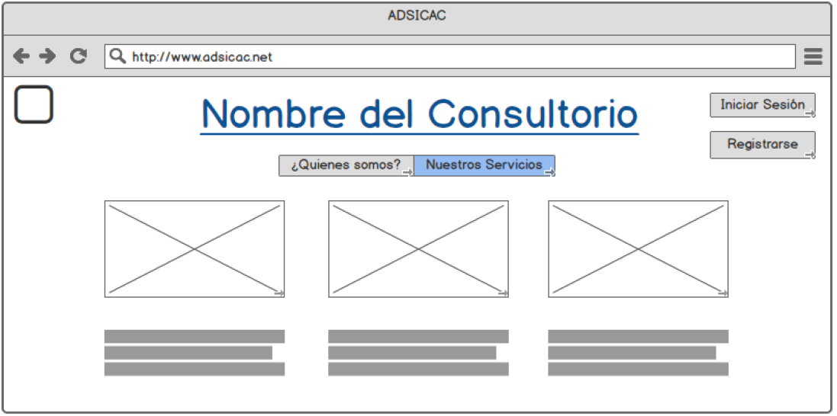
- El sistema muestra la información detallada del servicio obtenido
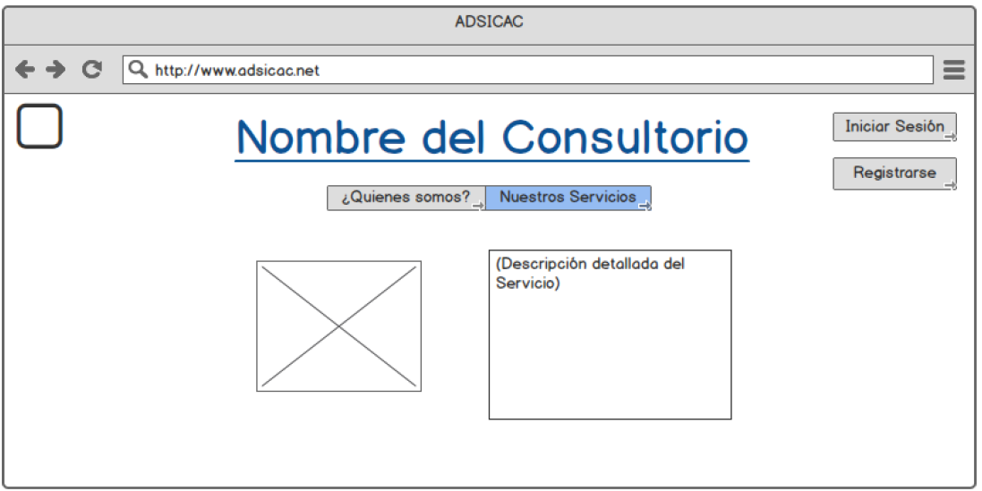

Postcondición |  | La plataforma muestra los detalles respecto al servicio consultado
Caminos Alternos
S1. El actor abandona la plataforma.

Excepciones
N/A

Frecuencia Esperada |  | 10/ día
Prioridad |  | Alta
Comentarios |  | Esta parte es una visualización a los servicios que ofrece el consultorio

#Ref. |  | CU13
Caso de Uso |  | Procesar Pago
Autor |  | Jhojan Esteban Cubillos Mojica, Sergio López López, Jeison Andrey Sosa Espitia
Fecha |  | Lunes 20 de octubre de 2025
Versión |  | Versión 3
Actore/s |  | Administrador
Tipo |  | Principal
Descripción: |  | El sistema permitirá al administrador gestionar el pago de las citas atendidas
Referencias Cruzadas | C.U | CU01
 | R.F | RF08
Precondición |  | Debe haberse efectuado la cita y actualizado el historial médico del paciente con información de la misma
Secuencia Normal
- El actor ingresa a la opción de Gestionar Odontólogos

- El sistema muestra una ventana con el listado de facturas de citas disponible para registrar su pago
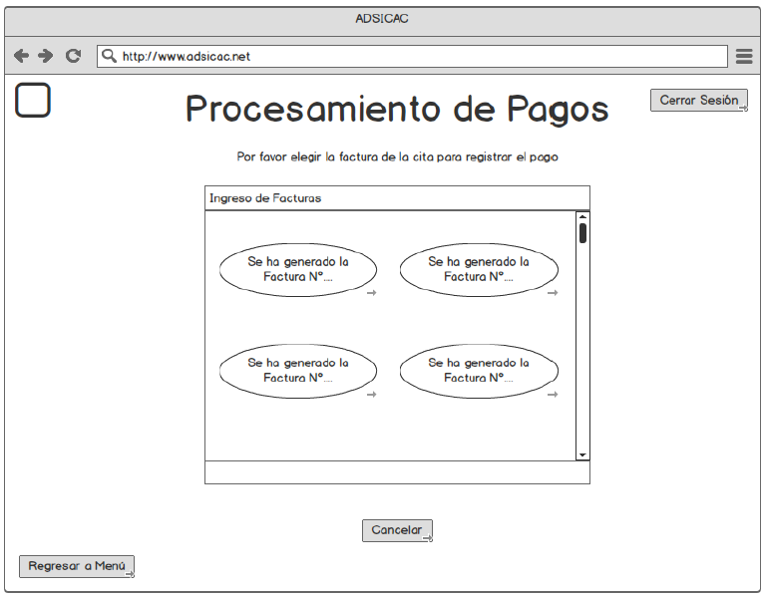
- El actor selecciona la factura a procesar
- El sistema muestra una interfaz con campos llenados automáticamente con información de la cita que se pagará
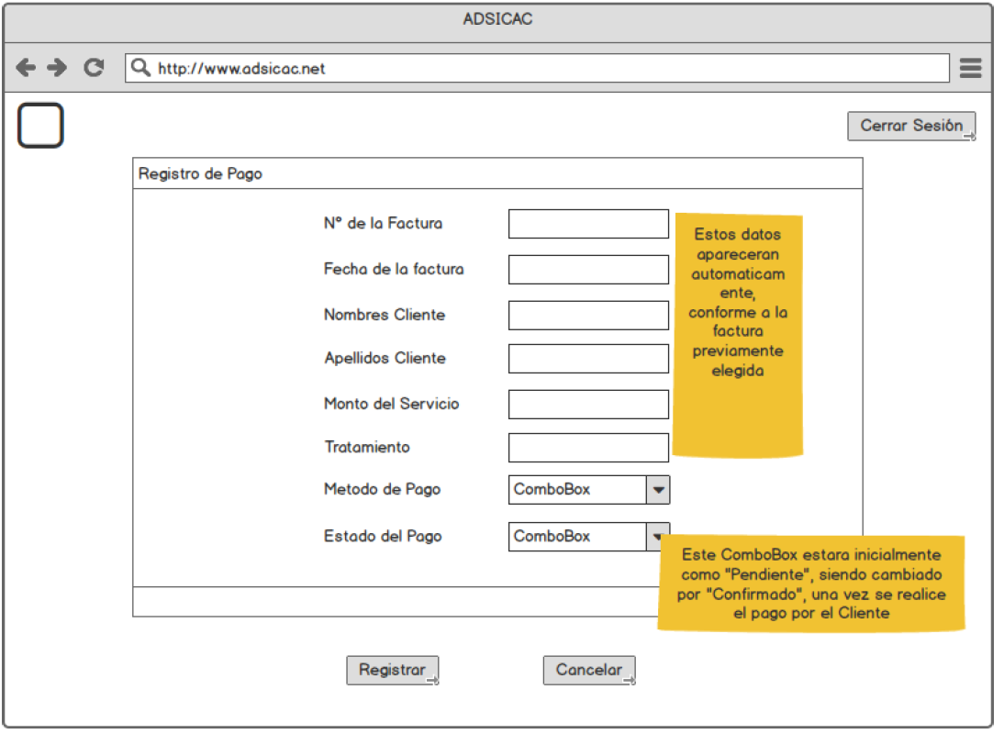
- El actor selecciona el método y estado de pago, posteriormente elegirá la opción Registrar
- El sistema notificara al actor si desea generar un comprobante del pago
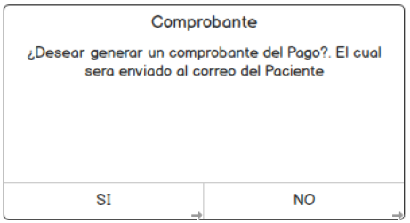
- Independiente de la opción seleccionada por el actor, el sistema registrará el pago en el sistema y lo notificará
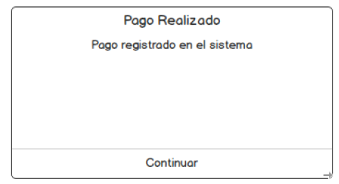

Postcondición |  | El sistema registrará el pago de la cita
Caminos Alternos
S1. El actor abandona el proceso
S1.1. El actor selecciona la opción de Cerrar Sesión
S1.2. El sistema regresa a la interfaz inicial
S1.1.2. El autor selecciona la opción de Cancelar
S1.2.1. El sistema regresa a la interfaz previa

S2. El actor regresa a la interfaz de Menú
S2.1. El actor selecciona la opción de Regresar a Menú
S2.2. El sistema regresa a la interfaz de Menú

Excepciones
N/A

Frecuencia Esperada |  | 7/ día
Prioridad |  | Alta
Comentarios |  | Esta parte será exclusiva de el administrador quien consultará la factura generada por el sistema, una vez el odontólogo actualice el historial del paciente. Adicional, cada vez que una factura se genere, el sistema alertara al administrador para efectuar su pago

#Ref. |  | CU14
Caso de Uso |  | Enviar Comprobante
Autor |  | Jhojan Esteban Cubillos Mojica, Sergio López López, Jeison Andrey Sosa Espitia
Fecha |  | Lunes 20 de octubre de 2025
Versión |  | Versión 3
Actore/s |  | Administrador
Tipo |  | Opcional
Descripción: |  | El sistema permitirá al administrador generar un comprobante de pago, el cual será enviado al correo del paciente
Referencias Cruzadas | C.U | CU13
 | R.F | RF08
Precondición |  | Debe haberse registrado el pago de la cita
Secuencia Normal
- El actor selecciona la opción de Registrar en la interfaz de registrar pago
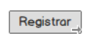
- El sistema muestra una notificación sobre generar un comprobante de pago
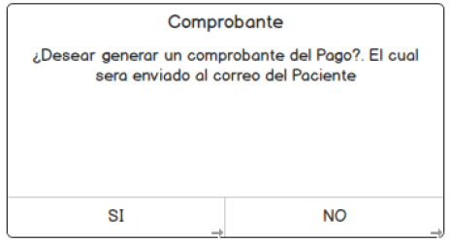
- El actor selecciona la opción de si
- El sistema generará el comprobante, y notificará al actor que el pago ha sido realizado exitosamente
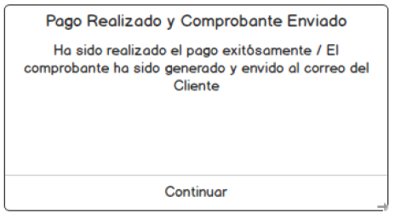

Postcondición |  | Es sistema generará el comprobante de pago y lo enviará al correo del paciente. Adicional será registrado el pago en el sistema
Caminos Alternos
S1. El actor selecciona la opción de no
S1.1. El actor presiona la opción No
S1.2. El sistema no generará ni enviará el comprobante. Únicamente será realizado y registrado el pago

Excepciones
N/A

Frecuencia Esperada |  | Sin definir
Prioridad |  | Media
Comentarios |  | Sin comentario

#Ref. |  | CU15
Caso de Uso |  | Seleccionar Método de Pago
Autor |  | Jhojan Esteban Cubillos Mojica, Sergio López López, Jeison Andrey Sosa Espitia
Fecha |  | Lunes 20 de octubre de 2025
Versión |  | Versión 3
Actore/s |  | Administrador
Tipo |  | Opcional
Descripción: |  | El sistema permitirá al administrador elegir el método de pago durante el registro del mismo
Referencias Cruzadas | C.U | CU13
 | R.F | RF08
Precondición |  | Debe haberse seleccionado una factura, a la cual procesar el pago
Secuencia Normal
- El actor selecciona la factura de la cita de la cual procesará su pago
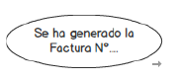
- El sistema muestra la opción de Método de Pago
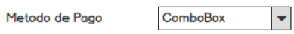
- El actor selecciona el método de pago
- El actor selecciona el botón de Registrar, para continuar con el proceso del pago

Postcondición |  | Quedará registrado en el sistema el método de pago seleccionado por el actor
Caminos Alternos
S1. El actor abandona el proceso
S1.1. El actor presiona el botón de Cancelar
S1.2. El sistema regresa a la interfaz de métodos de pago

Excepciones
N/A

Frecuencia Esperada |  | Sin definir
Prioridad |  | Media
Comentarios |  | Sin comentario

#Ref. |  | CU16
Caso de Uso |  | Generar Reporte de Pagos
Autor |  | Jhojan Esteban Cubillos Mojica, Sergio López López, Jeison Andrey Sosa Espitia
Fecha |  | Lunes 20 de octubre de 2025
Versión |  | Versión 3
Actore/s |  | Administrador
Tipo |  | Opcional
Descripción: |  | El sistema generará un reporte sobre los pagos
Referencias Cruzadas | C.U | CU01
 | R.F | RF09
Precondición |  | Tiene que haber un usuario (administrador) ya registrado en el sistema
Secuencia Normal
- El actor ingresa a la opción de Generar Reporte de Pagos
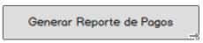
- El sistema muestra una ventana con el reporte de pagos
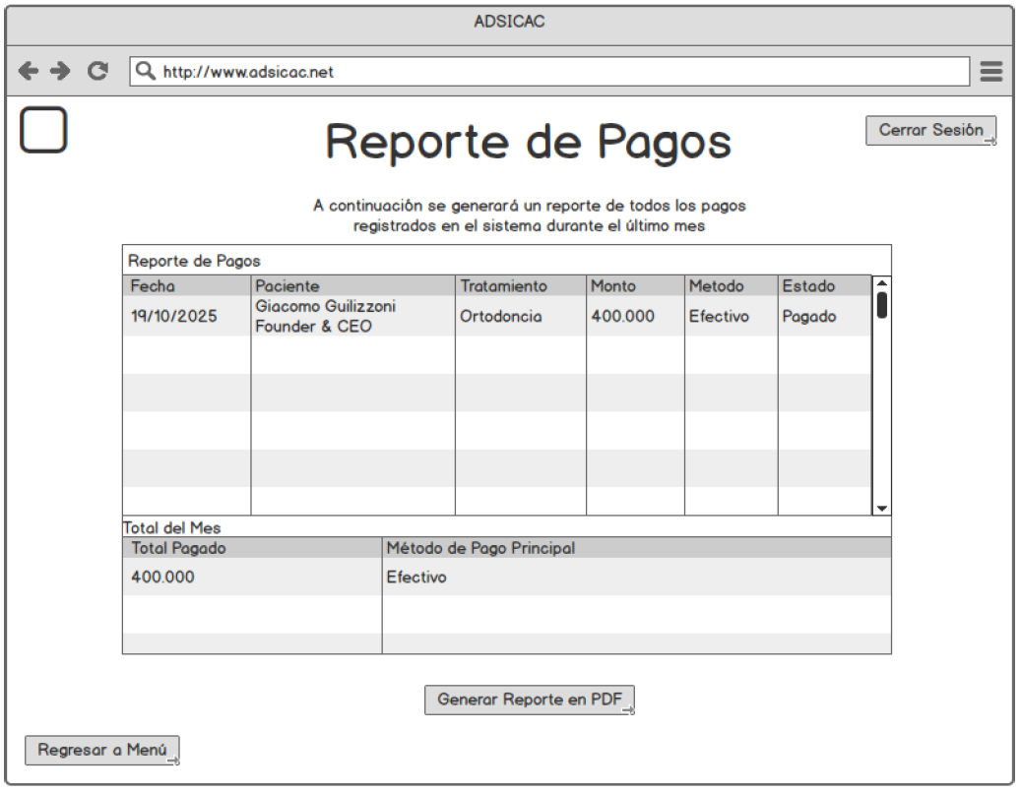
- El actor selecciona generar reporte en PDF
- El sistema notifica que el reporte ha sido generado
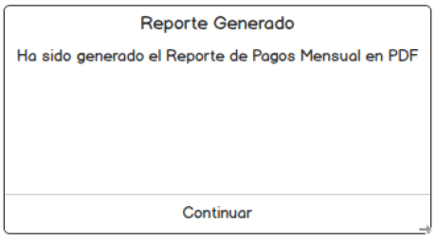

Postcondición |  | El sistema genera el reporte de pagos mensual en PDF
Caminos Alternos
S1. El actor abandona el proceso
S1.1. El actor selecciona la opción de Cerrar Sesión
S1.2. El sistema regresa a la interfaz inicial

S2. El actor regresa a la interfaz de Menú
S2.1. El actor selecciona la opción de Regresar a Menú
S2.2. El sistema regresa a la interfaz de Menú

Excepciones
N/A

Frecuencia Esperada |  | Sin definir
Prioridad |  | Media
Comentarios |  | Sin comentario

#Ref. |  | CU17
Caso de Uso |  | Generar Reporte de Servicios
Autor |  | Jhojan Esteban Cubillos Mojica, Sergio López López, Jeison Andrey Sosa Espitia
Fecha |  | Lunes 20 de octubre de 2025
Versión |  | Versión 3
Actore/s |  | Administrador
Tipo |  | Opcional
Descripción: |  | El sistema generará un reporte sobre los servicios
Referencias Cruzadas | C.U | CU01
 | R.F | RF09
Precondición |  | Tiene que haber un usuario (administrador) ya registrado en el sistema
Secuencia Normal
- El actor ingresa a la opción de Generar Reporte de Servicios
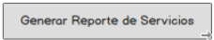
- El sistema muestra una ventana con el reporte de servicios
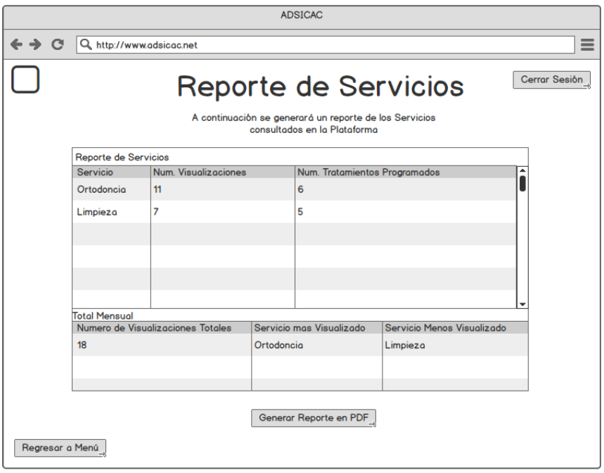
- El actor selecciona generar reporte en PDF
- El sistema notifica que el reporte ha sido generado
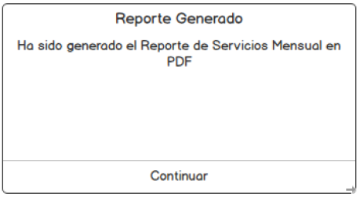

Postcondición |  | El sistema genera el reporte de servicios mensual en PDF
Caminos Alternos
S1. El actor abandona el proceso
S1.1. El actor selecciona la opción de Cerrar Sesión
S1.2. El sistema regresa a la interfaz inicial

S2. El actor regresa a la interfaz de Menú
S2.1. El actor selecciona la opción de Regresar a Menú
S2.2. El sistema regresa a la interfaz de Menú

Excepciones
N/A

Frecuencia Esperada |  | Sin definir
Prioridad |  | Media
Comentarios |  | Sin comentario

#Ref. |  | CU18
Caso de Uso |  | Generar Reporte de Clientes
Autor |  | Jhojan Esteban Cubillos Mojica, Sergio López López, Jeison Andrey Sosa Espitia
Fecha |  | Lunes 20 de octubre de 2025
Versión |  | Versión 3
Actore/s |  | Administrador
Tipo |  | Opcional
Descripción: |  | El sistema generará un reporte sobre los clientes
Referencias Cruzadas | C.U | CU01
 | R.F | RF09
Precondición |  | Tiene que haber un usuario (administrador) ya registrado en el sistema
Secuencia Normal
- El actor ingresa a la opción de Generar Reporte de Clientes
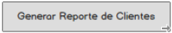
- El sistema muestra una ventana con el reporte de clientes
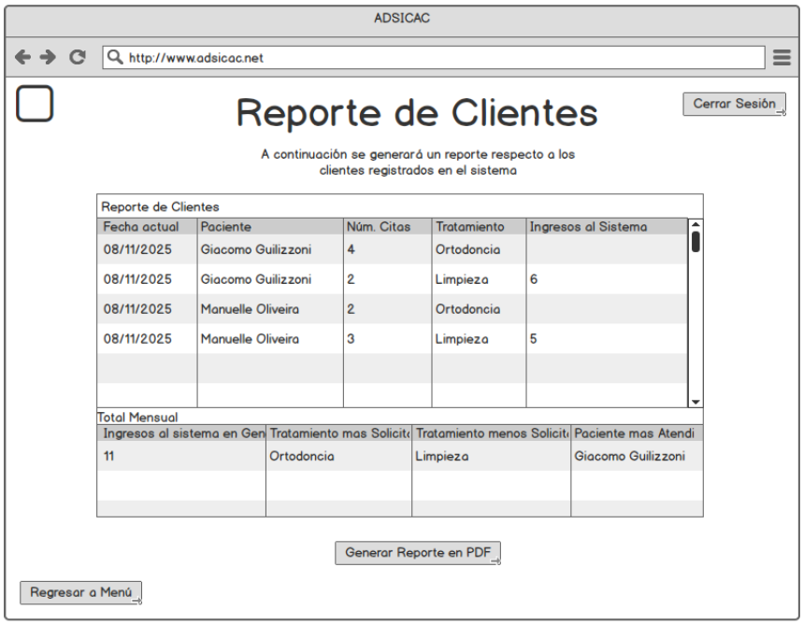
- El actor selecciona generar reporte en PDF
- El sistema notifica que el reporte ha sido generado
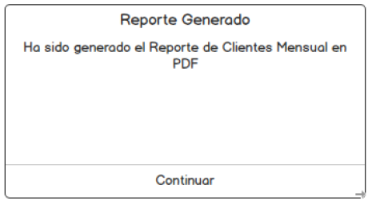

Postcondición |  | El sistema genera el reporte de clientes mensual en PDF
Caminos Alternos
S1. El actor abandona el proceso
S1.1. El actor selecciona la opción de Cerrar Sesión
S1.2. El sistema regresa a la interfaz inicial

S2. El actor regresa a la interfaz de Menú
S2.1. El actor selecciona la opción de Regresar a Menú
S2.2. El sistema regresa a la interfaz de Menú

Excepciones
N/A

Frecuencia Esperada |  | Sin definir
Prioridad |  | Media
Comentarios |  | Sin comentario

#Ref. |  | CU19
Caso de Uso |  | Generar Reporte de Citas
Autor |  | Jhojan Esteban Cubillos Mojica, Sergio López López, Jeison Andrey Sosa Espitia
Fecha |  | Lunes 20 de octubre de 2025
Versión |  | Versión 3
Actore/s |  | Administrador
Tipo |  | Opcional
Descripción: |  | El sistema generará un reporte sobre las citas
Referencias Cruzadas | C.U | CU01
 | R.F | RF09
Precondición |  | Tiene que haber un usuario (administrador) ya registrado en el sistema
Secuencia Normal
- El actor ingresa a la opción de Generar Reporte de Citas
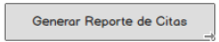
- El sistema muestra una ventana con el reporte de citas
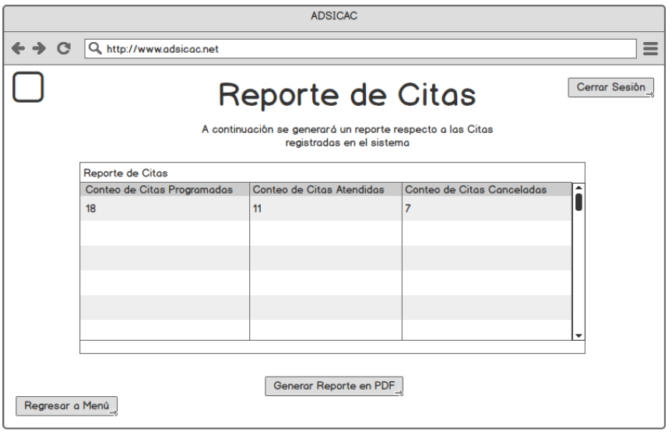
- El actor selecciona generar reporte en PDF
- El sistema notifica que el reporte ha sido generado
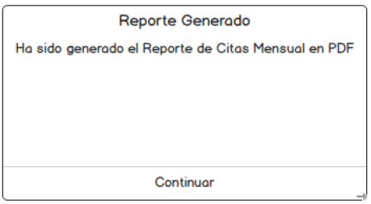

Postcondición |  | El sistema genera el reporte de citas mensual en PDF
Caminos Alternos
S1. El actor abandona el proceso
S1.1. El actor selecciona la opción de Cerrar Sesión
S1.2. El sistema regresa a la interfaz inicial

S2. El actor regresa a la interfaz de Menú
S2.1. El actor selecciona la opción de Regresar a Menú
S2.2. El sistema regresa a la interfaz de Menú

Excepciones
N/A

Frecuencia Esperada |  | Sin definir
Prioridad |  | Media
Comentarios |  | Sin comentario

#Ref. |  | CU20
Caso de Uso |  | Generar Reporte de Odontólogos
Autor |  | Jhojan Esteban Cubillos Mojica, Sergio López López, Jeison Andrey Sosa Espitia
Fecha |  | Lunes 20 de octubre de 2025
Versión |  | Versión 3
Actore/s |  | Administrador
Tipo |  | Opcional
Descripción: |  | El sistema generará un reporte sobre los odontólogos
Referencias Cruzadas | C.U | CU01
 | R.F | RF09
Precondición |  | Tiene que haber un usuario (administrador) ya registrado en el sistema
Secuencia Normal
- El actor ingresa a la opción de Generar Reporte de Odontólogos
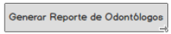
- El sistema muestra una ventana con el reporte de odontólogos
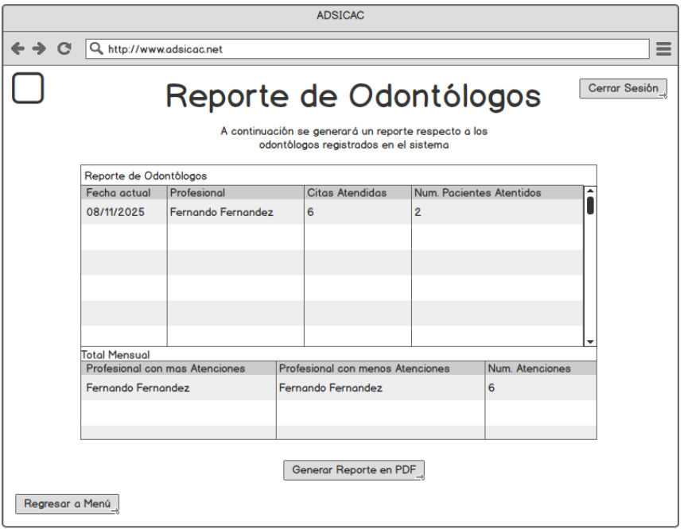
- El actor selecciona generar reporte en PDF
- El sistema notifica que el reporte ha sido generado
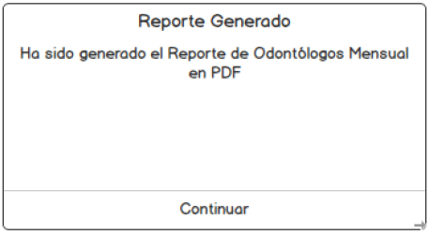

Postcondición |  | El sistema genera el reporte de odontólogos mensual en PDF
Caminos Alternos
S1. El actor abandona el proceso
S1.1. El actor selecciona la opción de Cerrar Sesión
S1.2. El sistema regresa a la interfaz inicial

S2. El actor regresa a la interfaz de Menú
S2.1. El actor selecciona la opción de Regresar a Menú
S2.2. El sistema regresa a la interfaz de Menú

Excepciones
N/A

Frecuencia Esperada |  | Sin definir
Prioridad |  | Media
Comentarios |  | Sin comentario

#Ref. |  | CU21
Caso de Uso |  | Consultar Clientes
Autor |  | Jhojan Esteban Cubillos Mojica, Sergio López López, Jeison Andrey Sosa Espitia
Fecha |  | Lunes 20 de octubre de 2025
Versión |  | Versión 3
Actore/s |  | Administrador
Tipo |  | Principal
Descripción: |  | El sistema permitirá al administrador consultar información de las cuentas registradas de los clientes
Referencias Cruzadas | C.U | CU01
 | R.F | RF03
Precondición |  | Tiene que haber un usuario (administrador) ya registrado en el sistema
Secuencia Normal
- El actor ingresa a la opción de Gestionar Clientes

- El sistema muestra una ventana con las cuentas registradas
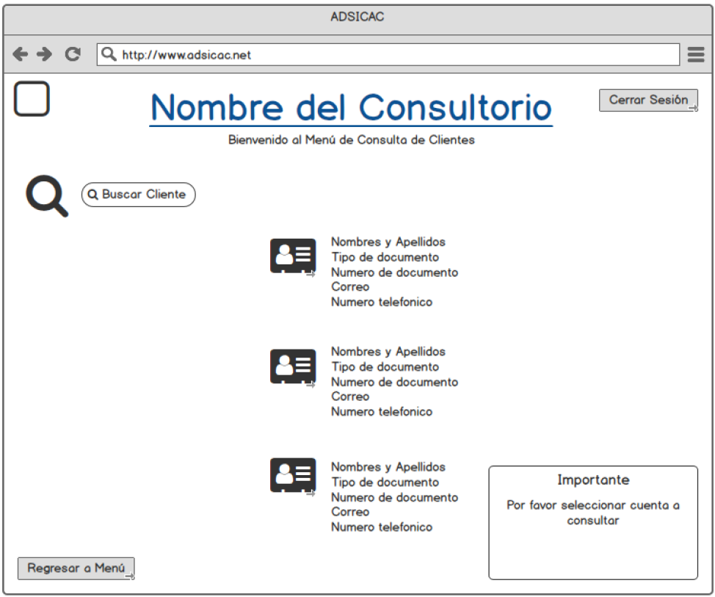
- El actor selecciona la cuenta a consultar
- El sistema muestra la información registrada en el sistema respecto a la cuenta consultada
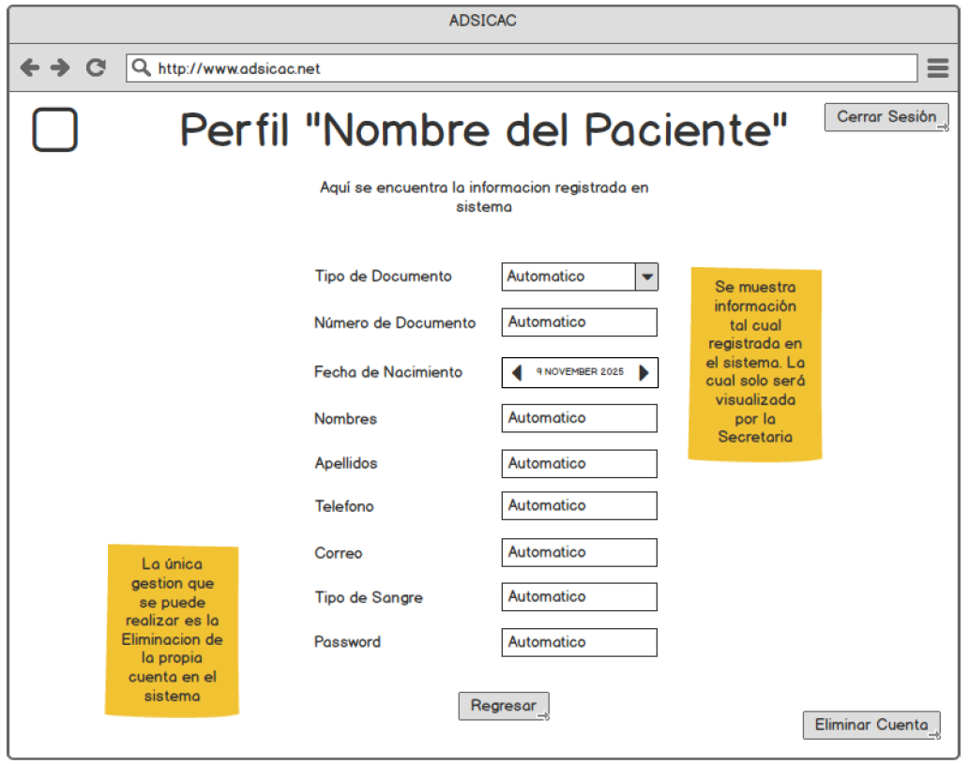

Postcondición |  | El sistema muestra al detalle la información registrada de la cuenta del cliente consultado
Caminos Alternos
S1. El actor abandona el proceso
S1.1. El actor selecciona la opción de Cerrar Sesión
S1.2. El sistema regresa a la interfaz inicial

S2. El actor regresa a la interfaz de Menú
S2.1. El actor selecciona la opción de Regresar a Menú
S2.2. El sistema regresa a la interfaz de Menú

Excepciones
N/A

Frecuencia Esperada |  | Sin definir
Prioridad |  | Alta
Comentarios |  | Sin comentario

#Ref. |  | CU22
Caso de Uso |  | Registrar Cliente
Autor |  | Jhojan Esteban Cubillos Mojica, Sergio López López, Jeison Andrey Sosa Espitia
Fecha |  | Lunes 20 de octubre de 2025
Versión |  | Versión 3
Actore/s |  | Cliente
Tipo |  | Principal
Descripción: |  | El sistema permitirá al cliente registrarse en el sistema
Referencias Cruzadas | C.U | N/A
 | R.F | RF03
Precondición |  | El actor debe haber ingresado previamente a la opción de Registrarse
Secuencia Normal
- El actor selecciona la opción de Registrarse
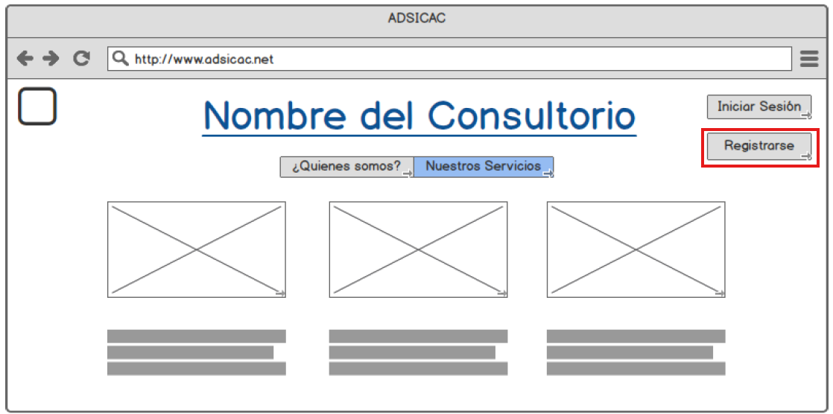
- El sistema muestra los campos a completar
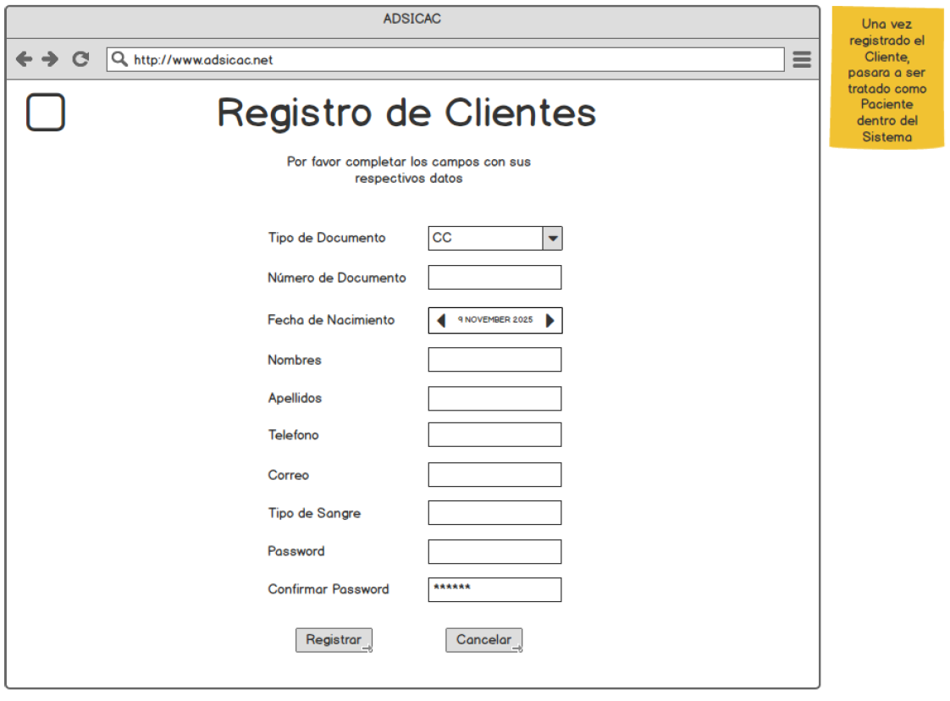
- El actor completa los campos con los datos respectivos
- El sistema valida los datos
- El sistema notifica al actor que su cuenta ha sido creada exitosamente
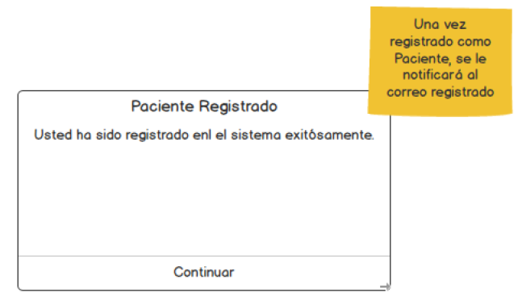

Postcondición |  | La nueva cuenta será registrada en el sistema para su posterior ingreso a través del inicio de sesión
Caminos Alternos
S1. El actor abandona el proceso
S1.1. El actor presiona el botón de Cancelar
S1.2. El sistema regresa a la interfaz inicial

Excepciones
E1. Los datos ingresados no corresponden al formato establecido
E1.1 El sistema notifica al actor que los datos no son válidos

Frecuencia Esperada |  | Por definir
Prioridad |  | Alta
Comentarios |  | Esta opción contine campos de correo y Password, con los que se podrá iniciar sesión en el sistema  Una vez el cliente se registra, se convierte en paciente

#Ref. |  | CU23
Caso de Uso |  | Editar Cliente
Autor |  | Jhojan Esteban Cubillos Mojica, Sergio López López, Jeison Andrey Sosa Espitia
Fecha |  | Lunes 20 de octubre de 2025
Versión |  | Versión 3
Actore/s |  | Cliente
Tipo |  | Opcional
Descripción: |  | El sistema permitirá al cliente modificar sus datos ya registrados en el sistema
Referencias Cruzadas | C.U | CU01
 | R.F | RF03
Precondición |  | Debe haber una cuenta ya registrada en el sistema para acceder a la edición de sus datos
Secuencia Normal
- El actor selecciona la opción de Editar Perfil en la Interfaz de Paciente

- El sistema muestra los datos del actor que este puede cambiar (siendo identificados por tener un “*” al final)
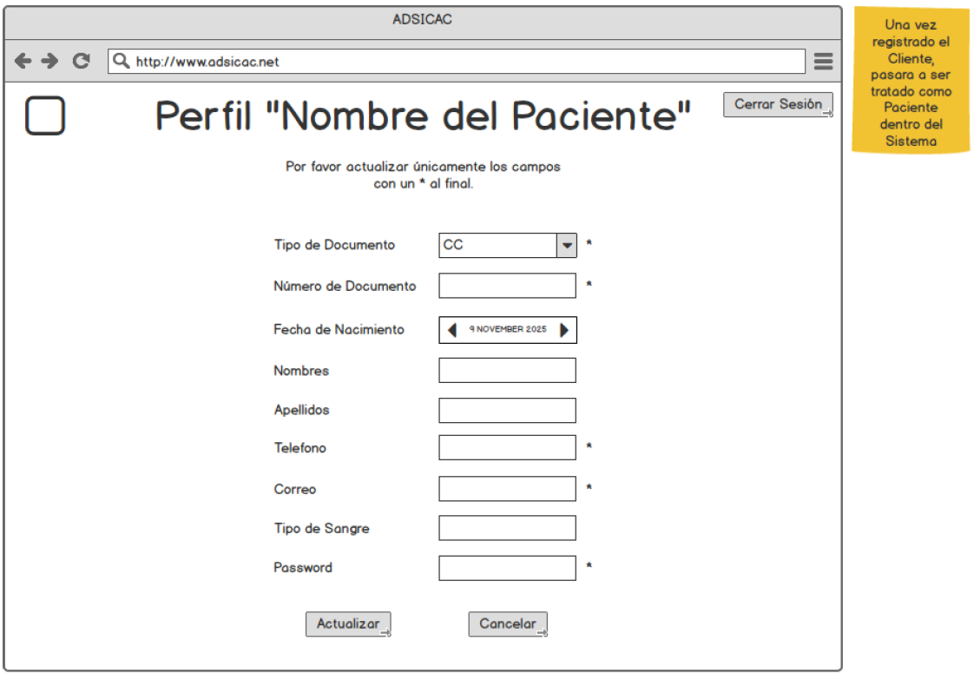
- El actor modifica los datos en los campos deseados y selecciona Actualizar
- El sistema notifica al actor que sus datos han sido actualizados
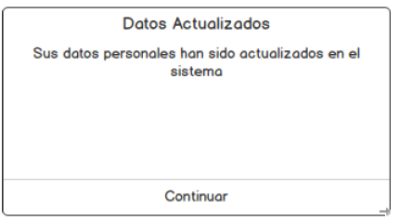

Postcondición |  | La cuenta será modificada en el sistema
Caminos Alternos
S1. El actor abandona el proceso
S1.1. El actor selecciona la opción de Cerrar Sesión
S1.2. El sistema regresa a la interfaz inicial

S2. El actor abandona el proceso
S2.1. El actor presiona el botón de Cancelar
S2.2. El sistema regresa a la interfaz de Menú del Paciente

Excepciones
E1. Los datos modificados no corresponden al formato establecido
E1.1 El sistema notifica al actor que los datos modificados no son válidos

Frecuencia Esperada |  | Sin definir
Prioridad |  | Media
Comentarios |  | Sin comentario

#Ref. |  | CU24
Caso de Uso |  | Eliminar Cliente
Autor |  | Jhojan Esteban Cubillos Mojica, Sergio López López, Jeison Andrey Sosa Espitia
Fecha |  | Lunes 20 de octubre de 2025
Versión |  | Versión 3
Actore/s |  | Administrador
Tipo |  | Opcional
Descripción: |  | El sistema permitirá al administrador eliminar una cuenta de cliente registrada en el sistema
Referencias Cruzadas | C.U | CU21
 | R.F | RF03
Precondición |  | Debe haber una cuenta ya registrada en el sistema para que el administrador la pueda eliminar. Adicional el actor debe estar posicionado en la ventana de Consulta de Clientes
Secuencia Normal
- El sistema muestra una lista de las cuentas registradas
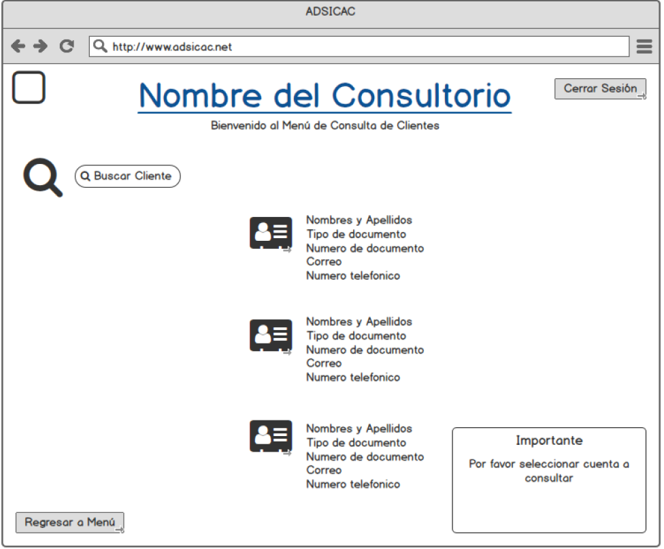
- El actor selecciona la cuenta a modo de consulta que desea eliminar
- El sistema muestra la información detallada de la cuenta
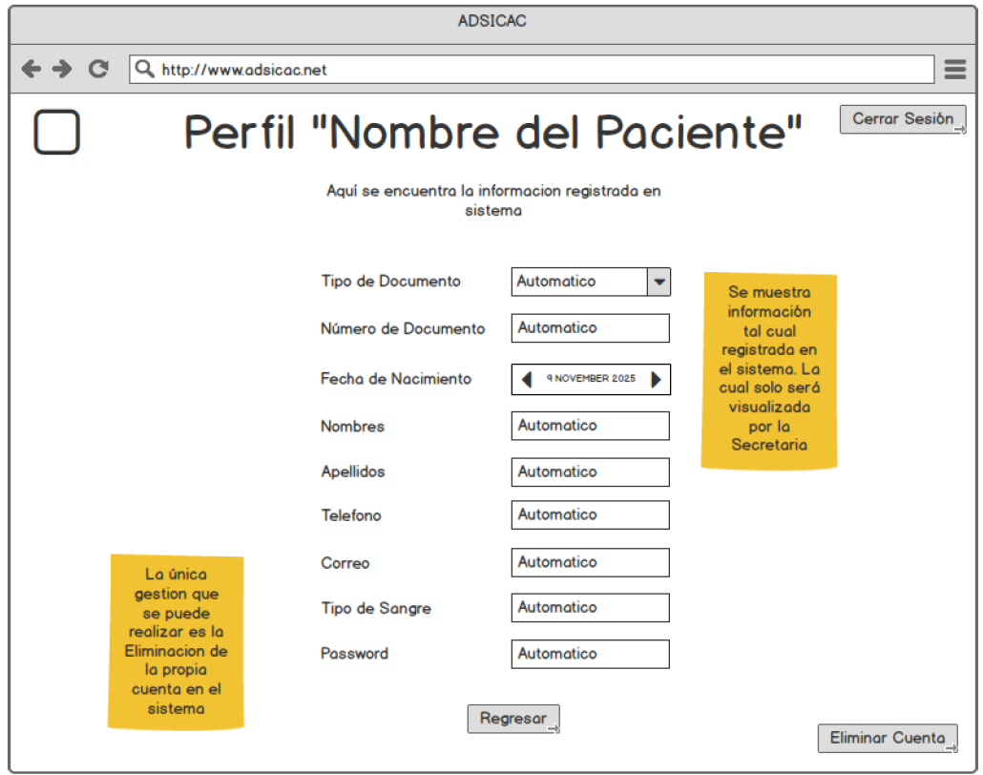
- El actor selecciona la opción Eliminar Cuenta
- El sistema consulta al actor si de verdad quiere eliminar la cuenta del sistema
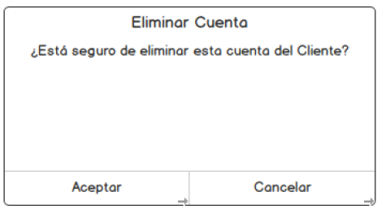
- El actor acepta la consulta
- El sistema notifica al actor que la cuenta ha sido eliminada en el sistema
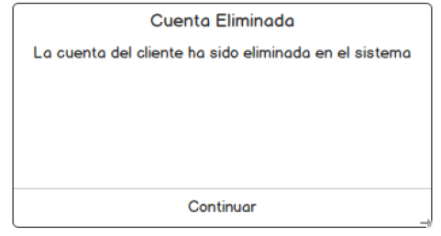

Postcondición |  | La cuenta eliminada ya no podrá acceder al sistema
Caminos Alternos
S1. El actor abandona el proceso
S1.1. El actor presiona el botón de Cancelar
S1.2. El sistema regresa a la interfaz previa

Excepciones
N/A

Frecuencia Esperada |  | Sin definir
Prioridad |  | Baja
Comentarios |  | Esta parte es exclusiva para el Administrador

#Ref. |  | CU25
Caso de Uso |  | Consultar Agenda
Autor |  | Jhojan Esteban Cubillos Mojica, Sergio López López, Jeison Andrey Sosa Espitia
Fecha |  | Lunes 20 de octubre de 2025
Versión |  | Versión 3
Actore/s |  | Paciente, Odontólogo
Tipo |  | Principal
Descripción: |  | El sistema deberá mostrar al actor un calendario personalizado con las citas programadas por fecha
Referencias Cruzadas | C.U | CU01
 | R.F | RF05
Precondición |  | El actor debe haber iniciado sesión en el sistema
Secuencia Normal
- El actor selecciona la opción de Consultar Agenda
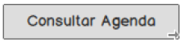
- El sistema muestra una interfaz con un calendario personalizado según el tipo de actor
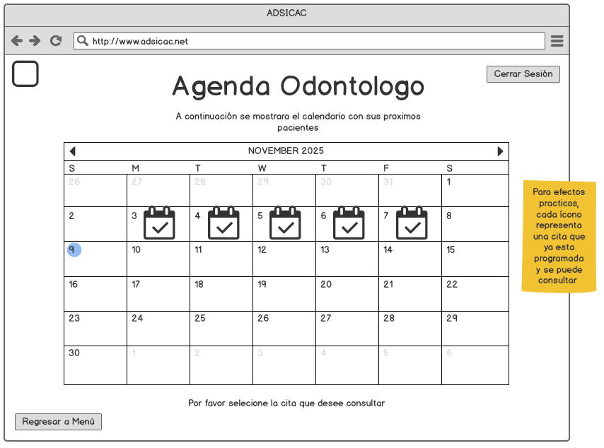

Postcondición |  | Se muestra un calendario interactivo para el actor
Caminos Alternos
S1. El actor abandona el proceso
S1.1. El actor selecciona la opción de Cerrar Sesión
S1.2. El sistema regresa a la interfaz inicial

S2. El actor regresa a la interfaz de Menú
S2.1. El actor selecciona la opción de Regresar
S2.2. El sistema regresa a la interfaz de Menú

Excepciones
N/A

Frecuencia Esperada |  | 7/ día
Prioridad |  | Alta
Comentarios |  | Esta interfaz variará conforme al tipo de actor

#Ref. |  | CU26
Caso de Uso |  | Visualizar Citas
Autor |  | Jhojan Esteban Cubillos Mojica, Sergio López López, Jeison Andrey Sosa Espitia
Fecha |  | Lunes 20 de octubre de 2025
Versión |  | Versión 3
Actore/s |  | Paciente, Odontólogo
Tipo |  | Principal
Descripción: |  | El sistema deberá mostrar al actor la información alusiva de las citas programadas.
Referencias Cruzadas | C.U | CU25
 | R.F | RF05
Precondición |  | El actor debe haber seleccionado desde el calendario la cita a visualizar
Secuencia Normal
- El actor selecciona desde el calendario la cita a visualizar
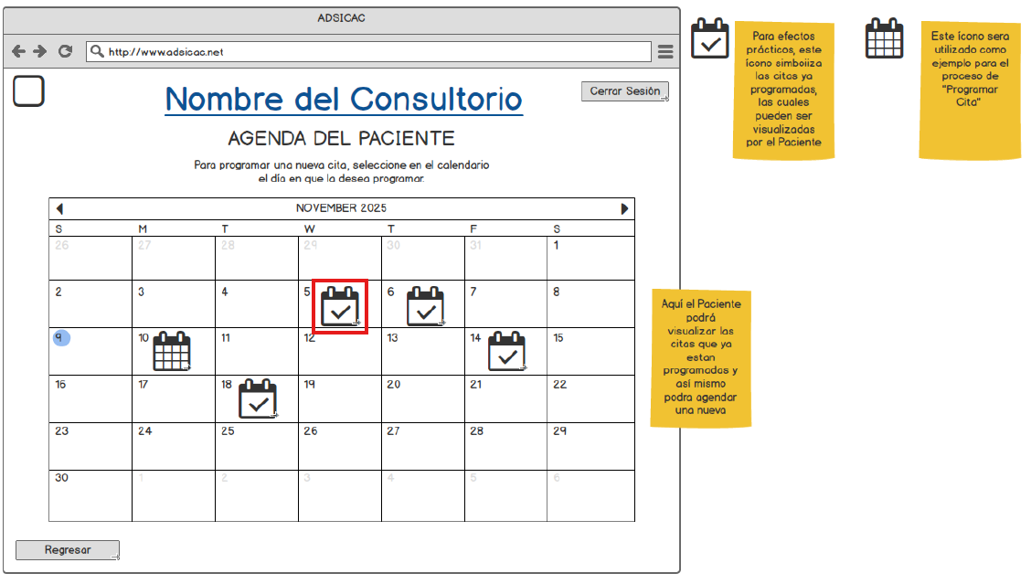
- El sistema muestra una interfaz con los detalles de la cita seleccionada
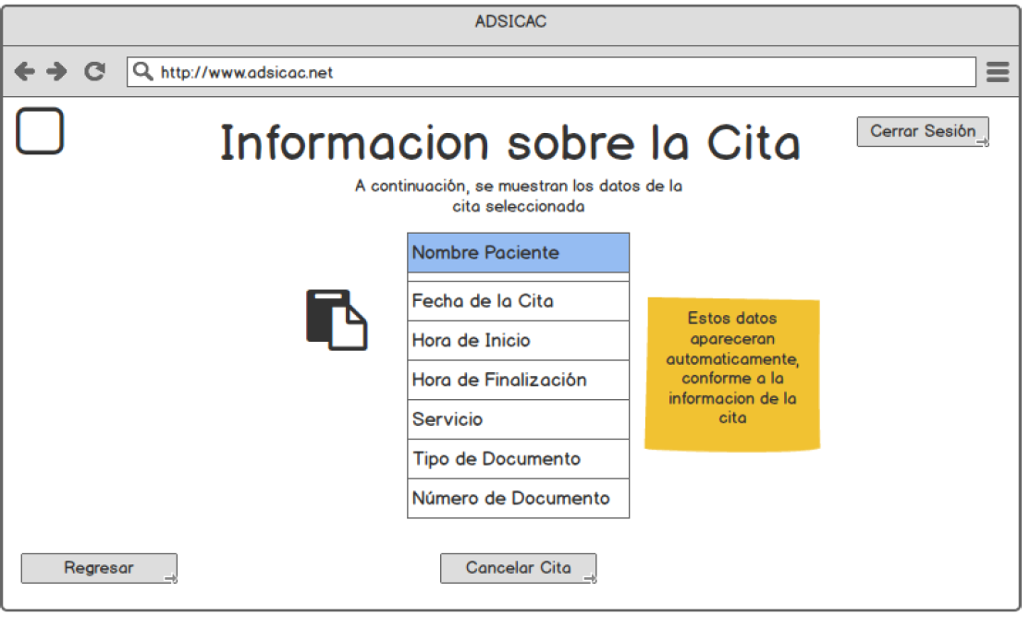

Postcondición |  | Se muestra la información detallada de la cita seleccionada
Caminos Alternos
S1. El actor abandona el proceso
S1.1. El actor selecciona la opción de Cerrar Sesión
S1.2. El sistema regresa a la interfaz inicial

S2. El actor regresa a la interfaz de Agenda
S2.1. El actor selecciona la opción de Regresar
S2.2. El sistema regresa a la interfaz previa

Excepciones
N/A

Frecuencia Esperada |  | 7/ día
Prioridad |  | Alta
Comentarios |  | Sin comentario

#Ref. |  | CU27
Caso de Uso |  | Programar Cita
Autor |  | Jhojan Esteban Cubillos Mojica, Sergio López López, Jeison Andrey Sosa Espitia
Fecha |  | Lunes 20 de octubre de 2025
Versión |  | Versión 3
Actore/s |  | Paciente
Tipo |  | Principal
Descripción: |  | El sistema permitirá al actor programar una nueva cita en el sistema
Referencias Cruzadas | C.U | CU26
 | R.F | RF06
Precondición |  | El actor debe haber seleccionado desde el calendario una fecha en la cual no haya registrada cita alguna
Secuencia Normal
- El actor selecciona desde el calendario una fecha en blanco
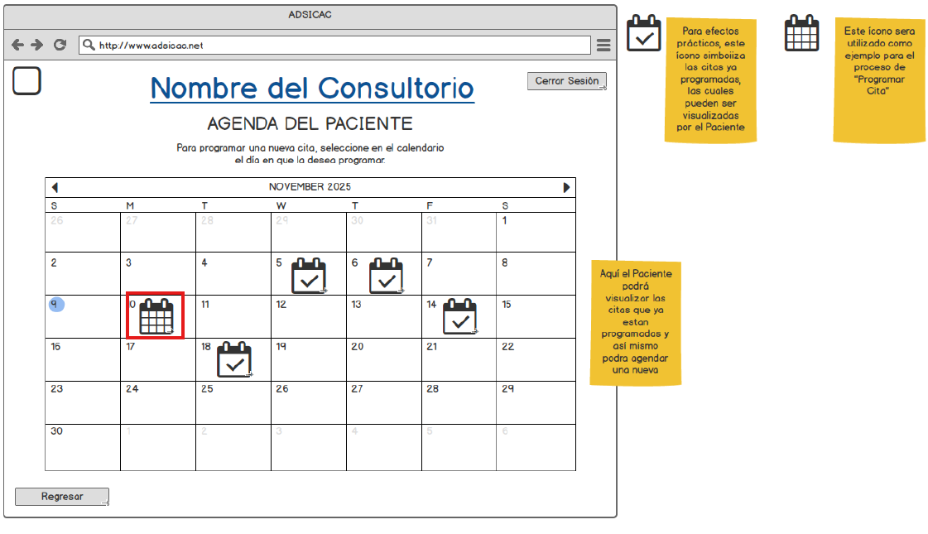
- El sistema muestra un listado con los horarios disponibles para programar la cita
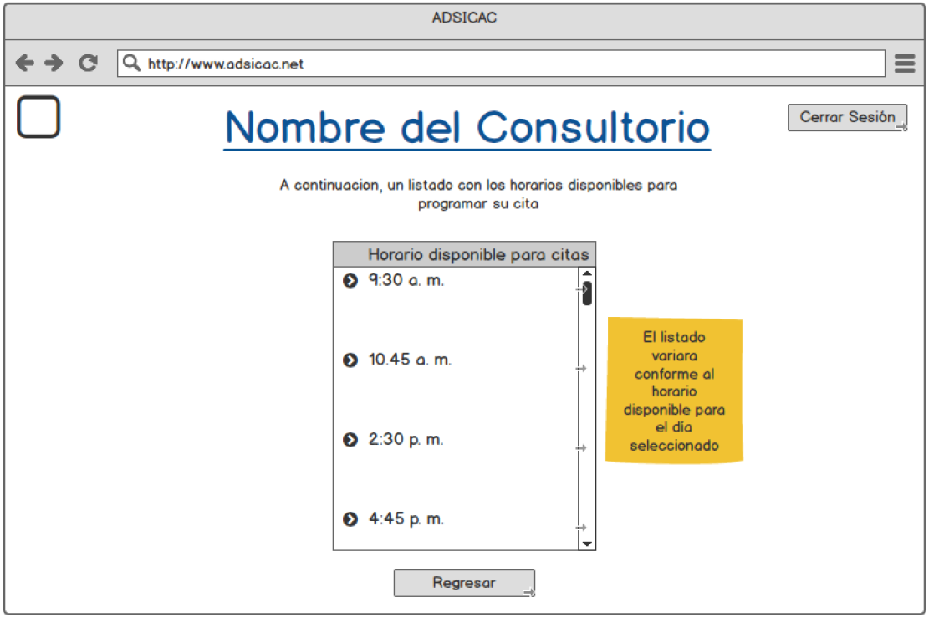
- El actor selecciona la hora para programar la cita
- El sistema muestra los campos a completar
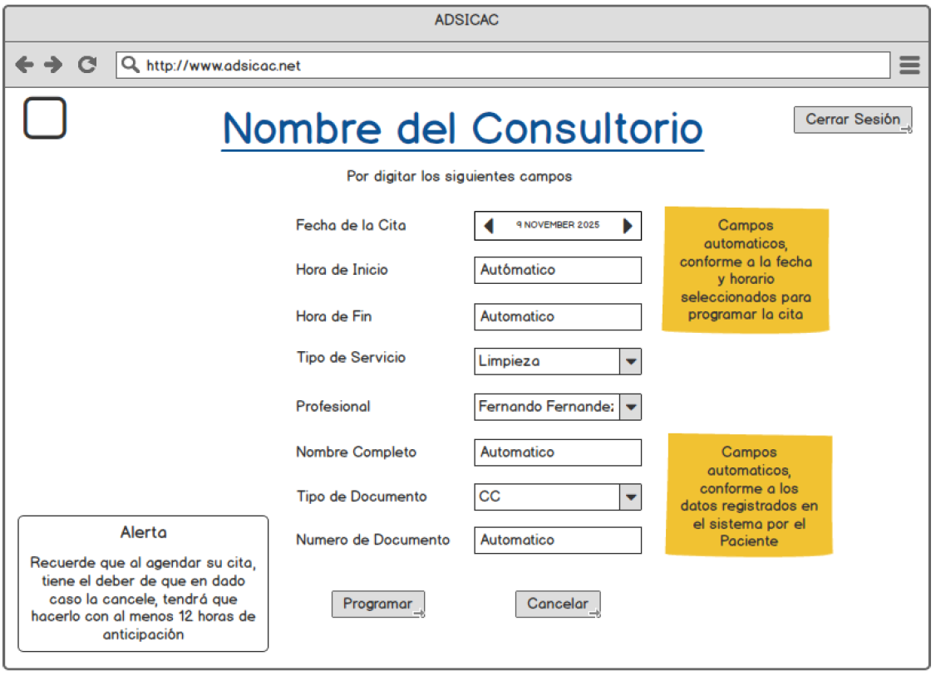
- El actor completa los campos respectivos y selecciona Programar
- El sistema notifica al actor que la cita ha sido programada exitosamente
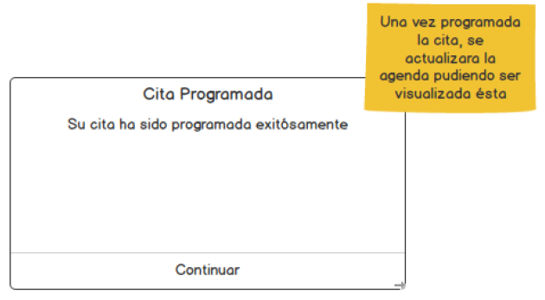

Postcondición |  | La cita será registrada y podrá ser visualizada en el calendario, justo en la fecha programada
Caminos Alternos
S1. El actor abandona el proceso
S1.1. El actor selecciona la opción de Cerrar Sesión
S1.2. El sistema regresa a la interfaz inicial

S2. El actor regresa a la interfaz previa
S2.1. El actor selecciona la opción de Regresar o Cancelar
S2.2. El sistema regresa a la interfaz previa

Excepciones
N/A

Frecuencia Esperada |  | 7/ día
Prioridad |  | Alta
Comentarios |  | En esta interfaz, algunos campos aparecerán automáticamente conforme a la fecha y horario seleccionados, así mismo algunos campos con datos personales también aparecerán automáticamente según el actor que en ese momento esté programando la nueva cita

#Ref. |  | CU28
Caso de Uso |  | Cancelar Cita
Autor |  | Jhojan Esteban Cubillos Mojica, Sergio López López, Jeison Andrey Sosa Espitia
Fecha |  | Lunes 20 de octubre de 2025
Versión |  | Versión 3
Actore/s |  | Paciente
Tipo |  | Opcional
Descripción: |  | El sistema permitirá cancelar una cita ya programada en el sistema
Referencias Cruzadas | C.U | CU26
 | R.F | RF06
Precondición |  | El actor debe haber seleccionado desde el calendario la cita a cancelar
Secuencia Normal
- El actor selecciona desde el calendario la cita a cancelar
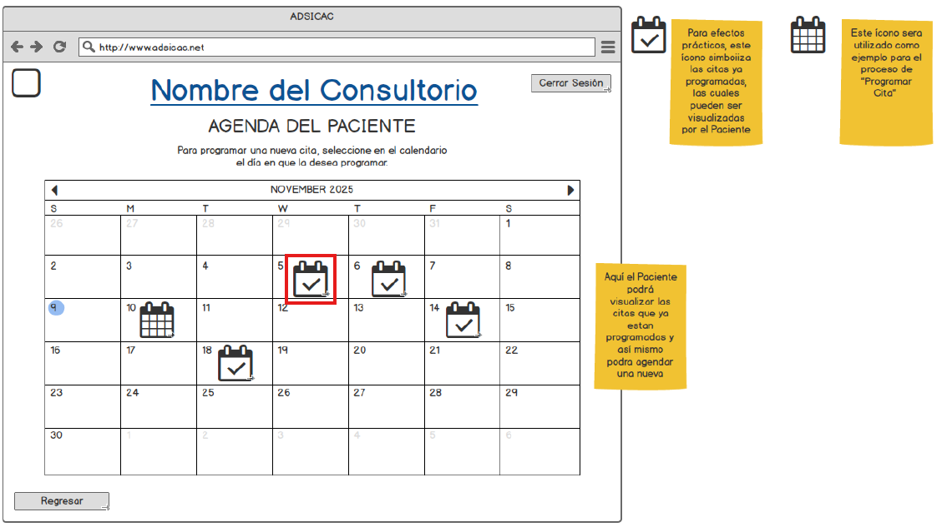
- El sistema muestra una interfaz con los detalles de la cita seleccionada
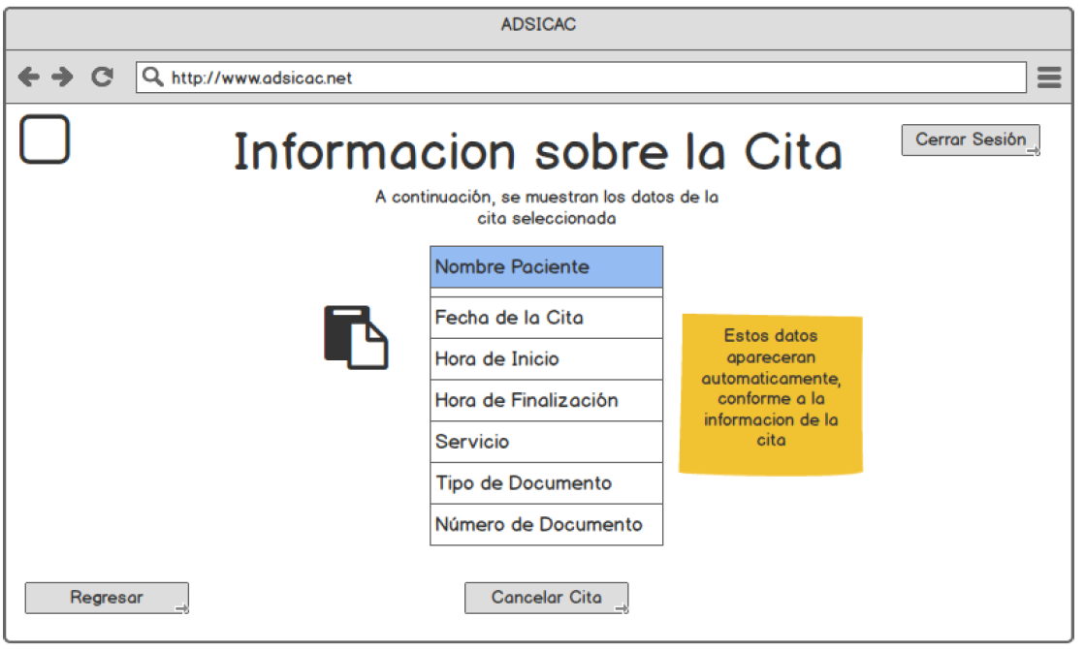
- El actor selecciona la opción de Cancelar Cita
- El sistema consulta al actor si de verdad quiere cancelar la cita programada en el sistema, adicional muestra una alerta respecto a políticas de cancelación
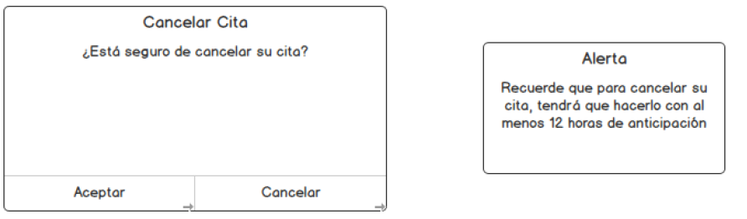
- El actor valida la consulta
- El sistema notifica al actor que la cita ha sido cancelada exitosamente
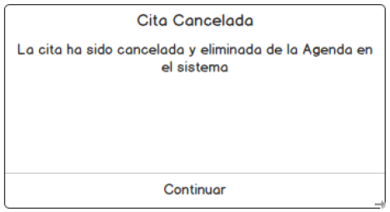

Postcondición |  | La cita ya no será visualizada en el calendario
Caminos Alternos
S1. El actor abandona el proceso
S1.1. El actor selecciona la opción de Cerrar Sesión
S1.2. El sistema regresa a la interfaz inicial

S2. El actor regresa a la interfaz previa
S2.1. El actor selecciona la opción de Cancelar
S2.2. El sistema regresa a la interfaz previa

Excepciones
N/A

Frecuencia Esperada |  | Sin definir
Prioridad |  | Baja
Comentarios |  | Sin comentario

#Ref. |  | CU29
Caso de Uso |  | Actualizar Agenda
Autor |  | Jhojan Esteban Cubillos Mojica, Sergio López López, Jeison Andrey Sosa Espitia
Fecha |  | Lunes 20 de octubre de 2025
Versión |  | Versión 3
Actore/s |  | Sistema
Tipo |  | Principal
Descripción: |  | El sistema actualizará automáticamente el calendario
Referencias Cruzadas | C.U | CU27, CU28
 | R.F | RF05
Precondición |  | El Paciente debe haber programado o cancelado una cita
Secuencia Normal
- El sistema actualiza el calendario de manera automática

Postcondición |  | Calendario actualizado
Caminos Alternos
N/A

Excepciones
N/A

Frecuencia Esperada |  | 7/ día
Prioridad |  | Alta
Comentarios |  | Sin comentario

#Ref. |  | CU30
Caso de Uso |  | Consultar Pacientes
Autor |  | Jhojan Esteban Cubillos Mojica, Sergio López López, Jeison Andrey Sosa Espitia
Fecha |  | Lunes 20 de octubre de 2025
Versión |  | Versión 3
Actore/s |  | Odontólogo
Tipo |  | Principal
Descripción: |  | El sistema permitirá consultar los pacientes registrados
Referencias Cruzadas | C.U | CU01
 | R.F | RF03
Precondición |  | El odontólogo debe de haber ingresado en el sistema para acceder a este módulo
Secuencia Normal
- El actor selecciona la opción de Consultar Pacientes
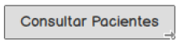
- El sistema muestra una interfaz con el listado de pacientes registrados en el sistema
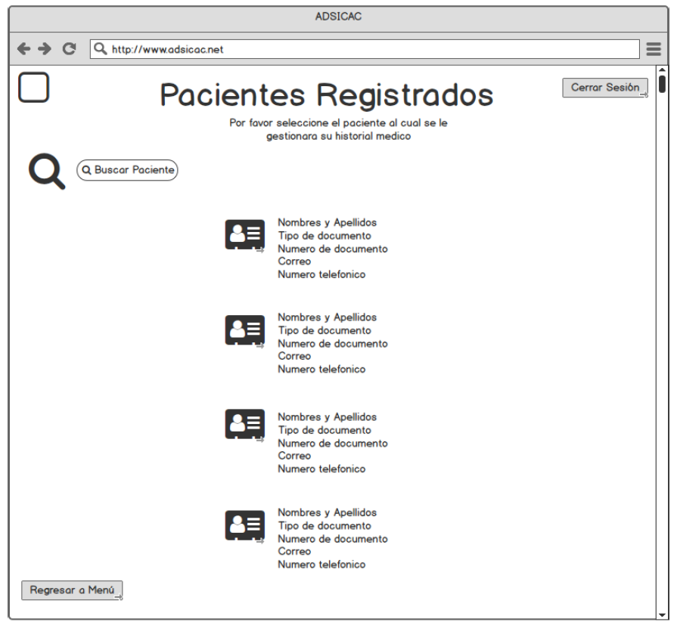

Postcondición |  | El sistema muestra un listado con información específica de cada cuenta de los pacientes registrados
Caminos Alternos
S1. El actor abandona el proceso
S1.1. El actor selecciona la opción de Cerrar Sesión
S1.2. El sistema regresa a la interfaz inicial

S2. El actor regresa a la interfaz de Menú
S2.1. El actor selecciona la opción de Regresar a Menú
S2.2. El sistema regresa a la interfaz de Menú

Excepciones
N/A

Frecuencia Esperada |  | 7/ día
Prioridad |  | Alta
Comentarios |  | Sin comentario

#Ref. |  | CU31
Caso de Uso |  | Gestionar Historial Médico
Autor |  | Jhojan Esteban Cubillos Mojica, Sergio López López, Jeison Andrey Sosa Espitia
Fecha |  | Lunes 20 de octubre de 2025
Versión |  | Versión 3
Actore/s |  | Odontólogo
Tipo |  | Principal
Descripción: |  | El sistema permitirá al odontólogo gestionar los historiales médicos de los pacientes
Referencias Cruzadas | C.U | CU01
 | R.F | RF07
Precondición |  | Debe haber una cuenta de odontólogo ingresada en el sistema para acceder a este módulo
Secuencia Normal
E1. El paciente no cuenta con un historial médico
- El actor selecciona la cuenta del paciente al que desea acceder a su historial médico
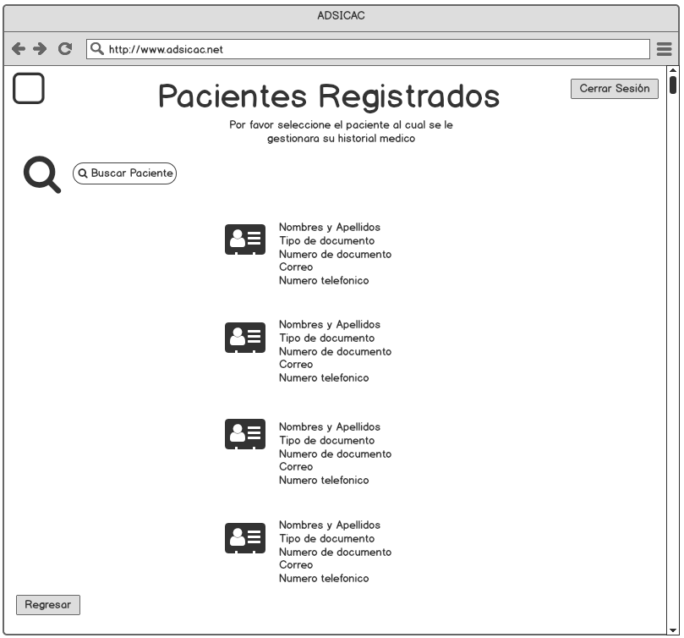
- El sistema muestra una ventana para que el actor cree el historial médico del paciente
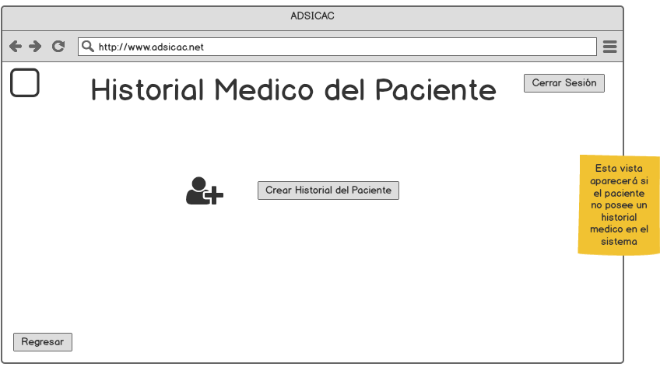

Postcondición |  | El sistema muestra la opción de crear historial del paciente
E2. El paciente si cuenta con un historial médico
- El actor selecciona la cuenta del paciente al que desea acceder a su historial médico

- El sistema muestra una ventana con el historial médico del paciente
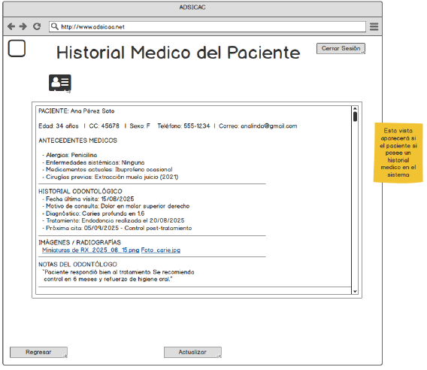

Postcondición |  | El sistema muestra el historial médico del paciente
Caminos Alternos
S1. El actor abandona el proceso
S1.1. El actor selecciona la opción de Cerrar Sesión
S1.2. El sistema regresa a la interfaz inicial

S2. El actor regresa a la interfaz previa
S2.1. El actor selecciona la opción de Regresar
S2.2. El sistema regresa a la interfaz previa

Excepciones
N/A

Frecuencia Esperada |  | 7/ día
Prioridad |  | Alta
Comentarios |  | Sin comentario

#Ref. |  | CU32
Caso de Uso |  | Crear Historial Médico
Autor |  | Jhojan Esteban Cubillos Mojica, Sergio López López, Jeison Andrey Sosa Espitia
Fecha |  | Lunes 20 de octubre de 2025
Versión |  | Versión 3
Actore/s |  | Odontólogo
Tipo |  | Principal
Descripción: |  | El sistema permitirá al odontólogo crear el historial médico del paciente
Referencias Cruzadas | C.U | CU31
 | R.F | RF07
Precondición |  | El actor debe haber seleccionado previamente la cuenta del paciente, y éste no tiene un historial médico creado
Secuencia Normal
- El actor selecciona la opción de Crear Historial del Paciente

- El sistema muestra una interfaz con los campos a completar
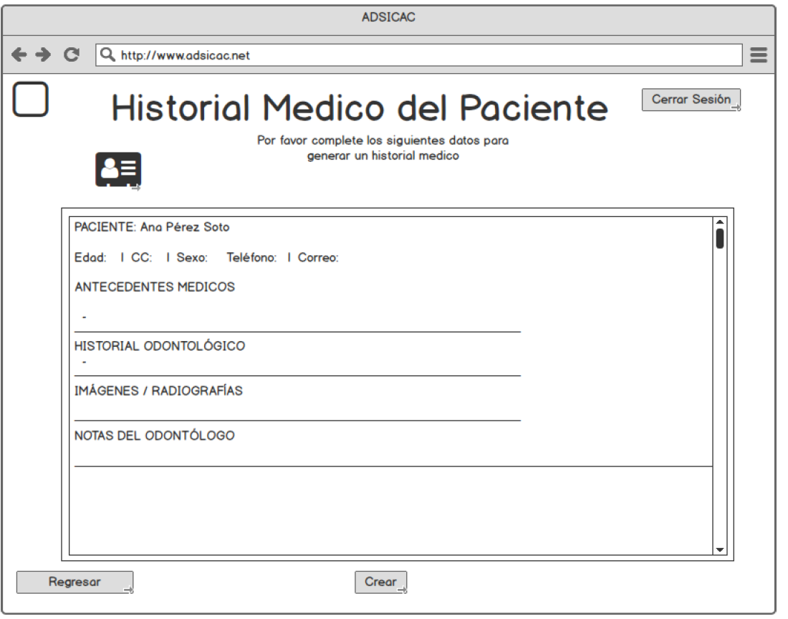
- El actor completa los campos con los datos respectivos y selecciona Crear
- El sistema notifica al actor que el historial médico ha sido creado con éxito
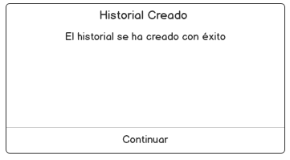

Postcondición |  | El nuevo historial médico será registrado en el sistema para su posterior consulta y edición
Caminos Alternos
S1. El actor abandona el proceso
S1.1. El actor selecciona la opción de Cerrar Sesión
S1.2. El sistema regresa a la interfaz inicial

S2. El actor regresa a la interfaz previa
S2.1. El actor selecciona la opción de Regresar
S2.2. El sistema regresa a la interfaz previa

Excepciones
N/A

Frecuencia Esperada |  | Sin definir
Prioridad |  | Alta
Comentarios |  | Sin comentario

#Ref. |  | CU33
Caso de Uso |  | Consultar Historial Médico
Autor |  | Jhojan Esteban Cubillos Mojica, Sergio López López, Jeison Andrey Sosa Espitia
Fecha |  | Lunes 20 de octubre de 2025
Versión |  | Versión 3
Actore/s |  | Odontólogo
Tipo |  | Opcional
Descripción: |  | El sistema permitirá al odontólogo consultar el historial médico de los pacientes
Referencias Cruzadas | C.U | CU31
 | R.F | RF07
Precondición |  | El actor debe haber seleccionado previamente la cuenta del paciente, y éste si tiene un historial médico creado
Secuencia Normal
- El actor visualiza el historial médico del paciente seleccionado
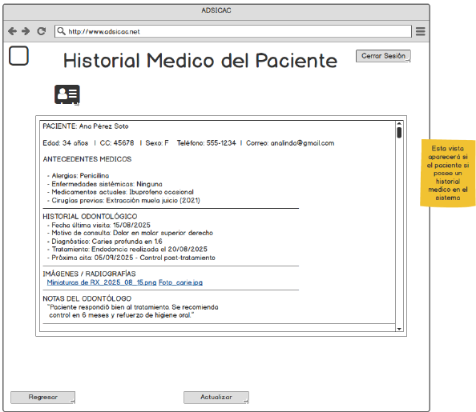

Postcondición |  | El historial médico será visualizado en el sistema
Caminos Alternos
S1. El actor abandona el proceso
S1.1. El actor selecciona la opción de Cerrar Sesión
S1.2. El sistema regresa a la interfaz inicial

S2. El actor regresa a la interfaz previa
S2.1. El actor selecciona la opción de Regresar
S2.2. El sistema regresa a la interfaz previa

Excepciones
N/A

Frecuencia Esperada |  | Sin definir
Prioridad |  | Alta
Comentarios |  | Sin comentario

#Ref. |  | CU34
Caso de Uso |  | Actualizar Historial Médico
Autor |  | Jhojan Esteban Cubillos Mojica, Sergio López López, Jeison Andrey Sosa Espitia
Fecha |  | Lunes 20 de octubre de 2025
Versión |  | Versión 3
Actore/s |  | Odontólogo
Tipo |  | Principal
Descripción: |  | El sistema actualizará el historial médico del paciente en el sistema
Referencias Cruzadas | C.U | CU33
 | R.F | RF07
Precondición |  | El odontólogo debe estar ubicado en la interfaz de consulta del historial médico del paciente
Secuencia Normal
- El actor edita el historial médico del paciente y selecciona Actualizar
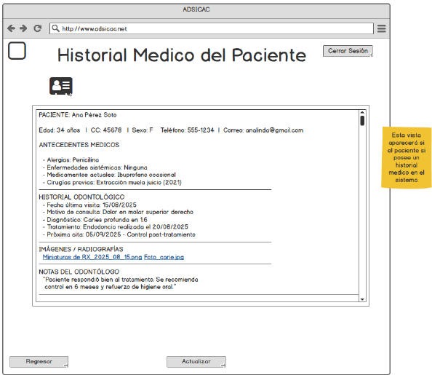
- El sistema notifica al actor que el historial se ha actualizado exitosamente
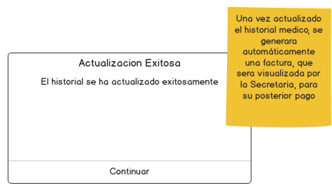

Postcondición |  | Historial médico del paciente actualizado
Caminos Alternos
S1. El actor abandona el proceso
S1.1. El actor selecciona la opción de Cerrar Sesión
S1.2. El sistema regresa a la interfaz inicial

S2. El actor regresa a la interfaz previa
S2.1. El actor selecciona la opción de Regresar
S2.2. El sistema regresa a la interfaz previa

Excepciones
N/A

Frecuencia Esperada |  | 7/ día
Prioridad |  | Alta
Comentarios |  | Una vez actualizado el historial médico, se generará automáticamente una factura, que será visualizada por el administrador, para su posterior pago

#Ref. |  | CU35
Caso de Uso |  | Generar Factura
Autor |  | Jhojan Esteban Cubillos Mojica, Sergio López López, Jeison Andrey Sosa Espitia
Fecha |  | Lunes 20 de octubre de 2025
Versión |  | Versión 3
Actore/s |  | Sistema, Administrador
Tipo |  | Principal
Descripción: |  | El sistema generará una factura para su posterior pago
Referencias Cruzadas | C.U | CU13
 | R.F | RF08
Precondición |  | Debe haberse actualizado el historial del paciente tras la atención de la cita
Secuencia Normal
- El historial médico de un paciente es actualizado tras la atención de su cita
- El sistema notifica al actor sobre la generación de una factura
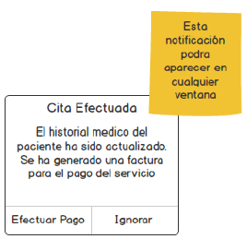
- El actor visualiza las facturas generadas en la interfaz de procesar pago
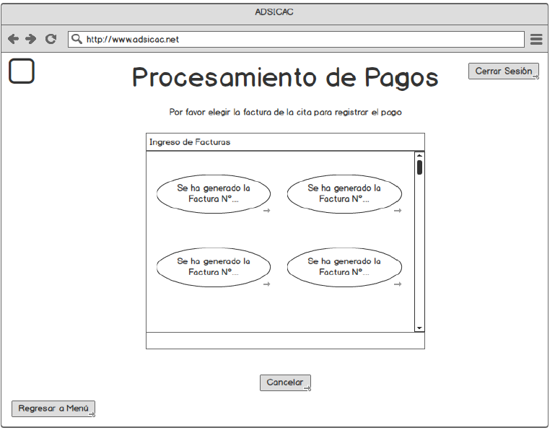

Postcondición |  | El sistema genera la factura y será visualizada por el administrador
Caminos Alternos
N/A

Excepciones
N/A

Frecuencia Esperada |  | Sin definir
Prioridad |  | Alta
Comentarios |  | Las facturas solo serán visualizadas por el Administrador

